



L3 Histoire – Semestre 6 – HL6EC7 –

Histoire globale du XXe siècle
par les mobilités

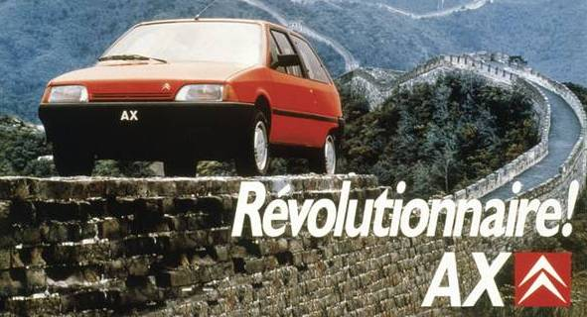
Figure 1 : Campagne de publicité pour la Citroën AX, 1986.

CM : Louis BALDASSERONI TD : Maxime HUCHARD

Plan des cours (CM)

1. Introduction
(2. Comment survivre à MonMaster)
3. Des transports aux mobilités modernes, un phénomène occidental ?
4. Le XXe siècle, ère des transports de masse
5. Mobilités et migrations internationales
6. Mobilités ferroviaires (sortie au centre des congrès H2)
7. Mobilités urbaines
8. Mobilités postcoloniales
9. Transports et choix énergétiques
10. Les mobilités dans les guerres : toujours plus vite, toujours plus fort
11. Vers l’instantané : la circulation de l’information

Plan des cours (TD)

TD 1 : Présentation inscription. Travail en commun sur Fordlandia : « L’Amazonie mystérieuse ne se plie pas au taylorisme » : - journal Le Populaire (1946)

TD 2
• La crise de Suez vue par différents acteurs (1956)
• Le blocus de Berlin – Journal Le Monde (1948)
TD 3
• L'américanisation de la société tournée en dérision : la parade des voitures de J. Tati - Mon Oncle (1958)
• Auschwitz et le tourisme de masse (documents)
TD 4
• L'Anschluss vue par un patron de radio en 1938.
• Innovation dans les transports ? – Journal Le Monde (1975)
TD 5
• Vers une uniformisation des pratiques alimentaire ? – Journal Le Monde (1969)
• L’immigration de travail en France : Les revendications des habitants des foyers de la SONACOTRA – Documents (années 1970)
TD 6
• Le combiné rail-route, prémices de la conteneurisation ? - Vidéo INA (1971)
• Inauguration de ligne TGV Paris Lyon – Vidéo INA (1981)
TD 7
• Dossier documentaire sur l’urbanisme automobile dans les années 1960-1970 : l’exemple de Lyon
• Rockeurs, zonards et squatteurs, une image de la banlieue dans les années 1980 - Documents
TD 8
• La « route des Indes » hippie : Katmandou vu par P. Greletty Bosviel (1970)
• Autour de l’ouvrage d’Alain Peyrefitte « Quand la Chine s’éveillera …le monde tremblera » (1973)
TD 9
• Les conséquences économiques de la guerre du Kippour vues d’Italie
• Coopération/confrontation au sujet du Nucléaire au moyen orient pendant la guerre froide (documents)
TD 10
• Le rockeur soviétique Boris Grebenshikov revient sur sa carrière
• La conquête spatiale vue par les actualités françaises (1956)
TD 11
• Les suites du rapport Théry : Le gouvernement décide d'expérimenter les "autoroutes de l'information " en 1995
• Rencontre avec Bob Young, fondateur de Red Hat, société de logiciels libres - journal Le Monde (2000)

Déroulement des cours et évaluation
Le CM donne lieu à un examen terminal en fin de semestre, selon un tirage au sort : écrit de 5 heures sous forme d’un sujet de commentaire de document ou de dissertation OU oral de 15 minutes (+15 min de préparation), avec un plan type dissertation. Pour les méthodes, voir le livret méthodologique de Licence … et questionner l’enseignant en cas de doute !
Le TD est évalué en contrôle continu, avec 4 notes :
Travail | Coefficient
Commentaire de document sous forme d’exposé oral (ou écrit) en binôme | 2
Discussion de l'exposé d'un autre binôme d'étudiants, en binômes | 1
Compte-rendu d’ouvrage ou d’article à présenter à l’oral | 1
Assiduité/ Participation | 1
Le commentaire de documents sous forme d'exposé se fait en 30 minutes et donne lieu à une reprise de 30 minute avec les discutant.e.s, ainsi qu'à une reprise/contextualisation de durée variable avec l'enseignant. Un diaporama d'accompagnement comprenant une bibliographie est obligatoire. Ce diaporama ainsi que la trace écrite de l'exposé doivent être envoyés par mail au plus tard le jour même avant l'exposé.
La discussion de l'exposé d'un autre binôme se fait en également 30 minutes. Il donne lieu à l'élaboration d'une proposition de problématique et d'un plan pour l'exposé concerné, accompagné d'une liste de questions devant ouvrir le débat qui doivent être envoyés par mail au plus tard le jour même de l'exposé avant la reprise.
Le compte-rendu d'ouvrage ou d’article consiste à présenter les grandes idées et les apports d’un ouvrage/article, de manière synthétique (5 min. maximum) et critique (montrer les forces et les faiblesses de l’œuvre, le replacer dans son contexte historiographique). Le choix est laissé libre à l'étudiant, dans la bibliographie recommandée ou hors d'elle, mais sa pertinence et son lien aux questions étudiées influera sur la note.
La note d'assiduité-participation dépendra de la présence (obligatoire sauf justificatifs) aux TD. En cas d'absence justifiée, il sera préférable d'aviser d'un mail avant. La pertinence comme la fréquence de la participation orale lors des TD influeront sur cette note.
RAPPEL : Le plagiat et l’utilisation de l’IA sont des délits, passibles de sanctions pouvant aller jusqu’à l’interdiction de passer des examens. Tout devoir écrit rendu ou exposé oral qui aura été plagié, même partiellement, sera considéré comme une fraude et entraînera la note de 0 ainsi qu’un rapport disciplinaire auprès du directeur de la filière Histoire.
Documents des TD
Table des matières
« L’Amazonie mystérieuse ne se plie pas au taylorisme » : Fordlandia vue dans le journal Le Populaire, 17 août 1946 8
La crise de Suez vue par différents acteurs (1956) 9
1/ Discours de Gamal Abdel Nasser sur la nationalisation de la Compagnie du canal de Suez (Alexandrie, 26 juillet 1956) 9
2/ Déclaration de Guy Mollet sur la crise de Suez (30 octobre 1956) 10
LE BLOCUS DE BERLIN 11
« La parade des voitures » dans Mon oncle (Jacques Tati, 1958) : l’américanisation tournée en dérision 13
Lieu de mémoire et tourisme de masse : Le « cas » d’Auschwitz. 14
1/ Auschwitz, lieu touristique ? - Par Rémy Knafou – 2012 14
2/ Faut-il visiter Auschwitz ? 16
L’Anschluss de 1938 vue par un patron de radio français 18
Innovation dans les transports ? - TRANSPORTS NOUVEAUX : la fin des illusions – Journal Le Monde – 1975 20
Vers une uniformisation des pratiques alimentaire ? – Journal Le Monde – 1969 - Mangez-vous franglais ? 22
L’immigration de travail en France : Les revendications des habitants des foyers de la SONACOTRA 25
Document 1 Soutenons les travailleurs immigrés du foyer 25
Document 2 La grève des loyers à la Sonacotra dure depuis trois mois 26
Le combiné rail-route, prémices de la conteneurisation ? 28
Inauguration de ligne TGV Paris Lyon – 1981 29
Dossier documentaire sur l’urbanisme automobile dans les années 1960-1970 : l’exemple de Lyon 30
Rockeurs, zonards et squatteurs, une image de la banlieue dans les années 1980: 34
Document 1 - Planète punk, Antenne 2 Midi, 08.05.1986 34
Document 2 – Interview de Jacques Higelin en 1979 34
La « route des Indes » hippie : Katmandou vu par P. Greletty Bosviel (1970) 36
Autour de l’ouvrage d’Alain Peyrefitte « Quand la Chine s’éveillera …le monde tremblera » (1973) 38
Les conséquences économiques de la guerre du Kippour vues d’Italie 40
Coopération/confrontation au sujet du Nucléaire au moyen orient pendant la guerre froide 42
1/Centrale atomique en Israël 42
2/ Interview de l'ambassadeur d'Israël à Paris Meir ROSENNE 42
Le rockeur soviétique Boris Grebenshikov revient sur sa carrière 43
La conquête spatiale vue par les actualités françaises en 1956 45
Les « internautes » débattent du rapport Théry 46
Le logiciel libre rend aux clients de l'industrie informatique un pouvoir qui leur était confisqué" 48

Bibliographie pour commencer :

Baldasseroni, Louis, Étienne Faugier, et Claire Pelgrims. Histoire des transports et des mobilités en France. Paris: Armand Colin, 2022. https://www.dunod.com/histoire-geographie-et-sciences-politiques/histoire-transports-et-mobilites-en-france-xixe-xxie.

Faure, Justine, « La Guerre Froide », La Documentation Photographique, n°8157, Paris : CNRS Editions, 2024.

Flonneau, Mathieu. L’automobile au temps des Trente Glorieuses : Un rêve d’automobilisme. Carbonne: Loubatières, 2016.

Articles pour approfondir :

https://www.cairn.info/revue-topique-2017-3-page-123.htm

https://www.cairn.info/revue-geoeconomie-2016-4-page-177.htm#re1no1

https://www.cairn.info/revue-vingtieme-siecle-revue-d-histoire-2014-1-page-113.htm

https://www.cairn.info/revue-bulletin-de-l-institut-pierre-renouvin-2019-2-page-61.htm

https://www.cairn.info/revue-vingtieme-siecle-revue-d-histoire-2014-3-page-69.htm

https://www.cairn.info/revue-mondes-2020-2-page-9.htm

https://www.cairn.info/revue-guerres-mondiales-et-conflits-contemporains-2016-2-page-73.htm

https://www.cairn.info/revue-relations-internationales-2016-3-page-73.htm

https://www.cairn.info/revue-politique-etrangere-2017-2-page-27.htm?contenu=plan

https://www.cairn.info/revue-migrations-societe-2021-1-page-29.htm?contenu=article

https://www.cairn.info/revue-pouvoirs-2010-1-page-57.htm

https://www.cairn.info/revue-economique-2015-5-page-933.htm

https://www.cairn.info/revue-outre-terre1-2010-2-page-101.htm

https://www.cairn.info/revue-entreprises-et-histoire-2019-1-page-16.htm?contenu=plan

https://ehne.fr/fr/encyclopedie/th%C3%A9matiques/civilisation-mat%C3%A9rielle/consommation-et-circulations-transnationales/le-yaourt-bulgare-ou-la-fabrique-de-l%E2%80%99authenticit%C3%A9 (sur le yaourt bulgare)

https://www.revuedesdeuxmondes.fr/wp-content/uploads/2016/06/Les-grandes-vagues-migratoires.pdf

https://www.cairn.info/revue-europeenne-des-migrations-internationales-2007-2-page-135.htm

https://journals.openedition.org/conflits/17757

https://www.cairn.info/revue-francaise-de-socio-economie-2015-2-page-121.htm

https://www.cairn.info/revue-bulletin-de-l-institut-pierre-renouvin1-2010-1-page-31.htm
https://www.cairn.info/revue-le-temps-des-medias-2012-1-page-29.htm
https://books.openedition.org/ifeagd/156?lang=fr

https://www.cairn.info/revue-hommes-et-migrations-2023-4.htm
https://www.cairn.info/revue-mondes-2020-2.htm

« L’Amazonie mystérieuse ne se plie pas au taylorisme » : Fordlandia vue dans le journal Le Populaire, 17 août 1946
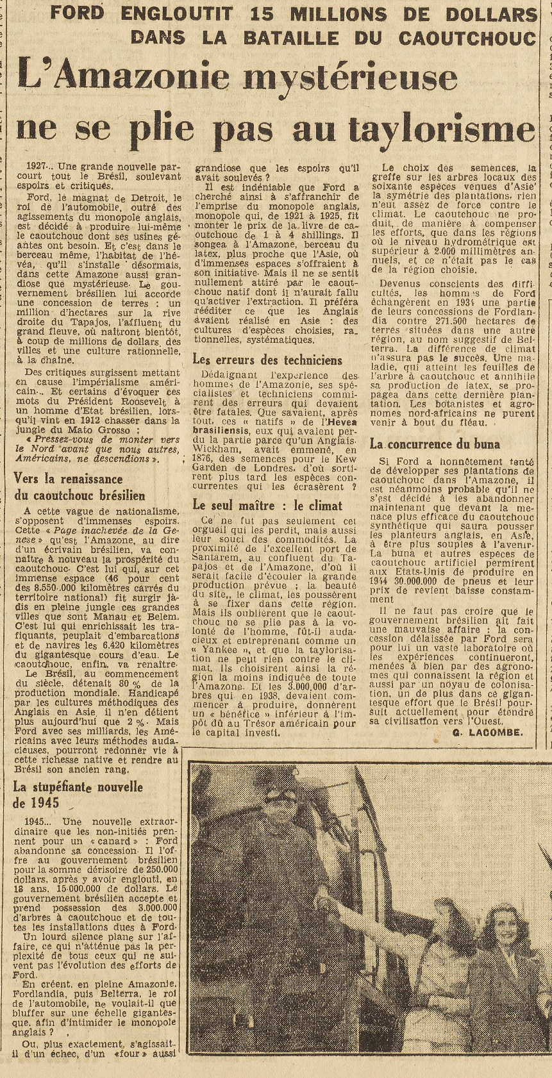

Source : Gallica/BnF, https://gallica.bnf.fr/ark:/12148/bd6t5718646c/f3.item.r=fordlandia.zoom#

La crise de Suez vue par différents acteurs (1956)

1/ Discours de Gamal Abdel Nasser sur la nationalisation de la Compagnie du canal de Suez (Alexandrie, 26 juillet 1956)
(Texte français d'après le Journal d'Egypte, 27-7-1956).

La nationalisation du canal
Jusqu'à présent, elle se considère comme Compagnie internationale, c'est-à-dire un Etat dans l'Etat. Les différends qui surgissent entre la Compagnie et les autres institutions relèvent des tribunaux égyptiens, et l'amitié qui a régné lors du creusement du Canal a eu pour résultat l'occupation de l’Egypte en 1882. L'Egypte a été obligée de vendre sa part qui a été achetée par l'Angleterre, et Ismail se désista des bénéfices de l'Egypte. Ainsi, les actions prises par l’Angleterre lui sont revenues sans aucun débours.
Voici les faits de l'histoire, et l'on s'aperçoit que les mêmes faits reviennent. L'histoire se répète ; et il n'est pas possible, pour nous, que nous laissions cette histoire se répéter pour l’Egypte. Nous sommes tous là, aujourd'hui, pour mettre une fin absolue à ce sinistre passé et si nous nous tournons vers ce passé, c'est uniquement dans le but de le détruire. Nous ne permettrons pas que le Canal de Suez soit un Etat dans l'Etat. Aujourd'hui, le Canal de Suez, est une société égyptienne, des fonds desquels l'Angleterre a pris 44 % de ses actions. L'Angleterre profite, jusqu'à présent des bénéfices de ces actions ; le revenu de ce Canal en 1955 a été évalué à 35 millions de livres, soit 140 millions de dollars, desquels il nous revient un million de livres, soit 3 millions de dollars. […]
La pauvreté n'est pas une honte, mais c'est l'exploitation des peuples qui l'est. Nous reprendrons tous nos droits, car tous ces fonds sont les nôtres, et ce canal est la propriété de l’Egypte. La Compagnie est une société anonyme égyptienne, et le canal a été creusé par 120.000 Egyptiens, qui ont trouvé la mort durant l'exécution des travaux. La Société du Canal de Suez à Paris ne cache qu'une pure exploitation. Eugène Black est venu en Egypte dans le même but que de Lesseps. Nous construirons le Haut-Barrage et nous obtiendrons tous les droits que nous avons perdus. Nous maintenons nos aspirations et nos désirs. Les 35 millions de livres que la Compagnie encaisse, nous les prendrons, nous, pour l’intérêt de l'Egypte. Je vous le dis donc aujourd'hui, mes chers citoyens, qu'en construisant le Haut-Barrage, nous construirons une forteresse d'honneur et de gloire et nous démolissons l’humilité. Nous déclarons que l'Egypte en entier est un seul front, uni, et un bloc national inséparable. L'Egypte en entier luttera jusqu'à la dernière goutte de son sang, pour la construction du pays. Nous ne donnerons pas l’occasion aux pays d'occupation de pouvoir exécuter leurs plans, et nous construirons avec nos propres bras, nous construirons une Egypte forte, et c'est pourquoi j'assigne aujourd'hui l'accord du gouvernement sur l'étatisation de la Compagnie du Canal. […]
Nous devons donc tous travailler et produire, malgré tous les complots ourdis contre nous. Je leur dirai de mourir de dépit, nous construirons l'industrie égyptienne. »
Je n'ai trouvé, de la part de ces Etats, aucune volonté de coopération technique pour industrialiser le pays.
En quatre ans, nous avons senti que nous sommes devenus plus forts et plus courageux, et comme nous avons pu détrôner le roi le 26 juillet, le même jour nous nationalisons la Compagnie du Canal de Suez. Nous réalisons ainsi une partie de nos aspirations et nous commençons la construction d'un pays sain et fort. Aucune souveraineté n'existera en Egypte à part celle du peuple d'Egypte, un seul peuple qui avance dans la voie de la construction et de l'industrialisation, en un bloc contre tout agresseur et contre les complots des impérialistes. Nous réaliserons, en outre, une grande partie de nos aspirations, et construirons effectivement ce pays car il n'existe plus pour nous quelqu'un qui se mêle de nos affaires. Nous sommes aujourd'hui libres et indépendants. Aujourd'hui, ce seront des Egyptiens comme vous qui dirigeront la Compagnie du Canal, qui prendront consignation de ses différentes installations, et dirigeront la navigation dans le Canal, c'est-à-dire, dans la terre d'Egypte.

2/ Déclaration de Guy Mollet sur la crise de Suez (30 octobre 1956)

« La politique agressive de l'Egypte est connue de l'Assemblée. Depuis de nombreux mois, l'aide militaire de l'Union soviétique et de ses satellites lui a permis de renforcer considérablement son armement, au détriment, d'ailleurs, de son relèvement économique et du relèvement du niveau de vie misérable de sa population.
L'équilibre péniblement maintenu au Moyen-Orient est chaque jour davantage compromis. Les événements de Suez, qui ont mis en évidence la volonté expansionniste du colonel Nasser, les actions de guerilla renouvelées aux frontières d'Israël, puis, il y a quelques jours à peine, la création d'un commandement unifié entre l'Egypte, la Syrie et la Jordanie, ont rendu plus précise encore la menace qui pesait sur Israël. Hier, les troupes israéliennes ont franchi la frontière égyptienne. Elles marchent vers le canal de Suez.
Placés devant ce fait, comment pouvons-nous l'apprécier ?
Nous connaissons bien le peuple d'Israël. Nous savons son courage et sa résolution, le courage avec lequel, jour après jour, les Israéliens s'attachent à la mise en valeur d'un sol difficile, le courage avec lequel, environnés de populations hostiles, ils maintiennent l'intégrité de leur territoire. Nous savons leur attachement aux droits de l'homme et aux principes fondamentaux de la démocratie, principes dont, plus que personne peut-être, ils savent le prix réel.
Nous savons, enfin, les provocations auxquelles Israël est soumis de la part de certains pays arabes. Nous savons que ces pays - je dis bien : certains d'entre eux - agissent de plus en plus à l'instigation de l'Egypte et qu'ils affichent ouvertement leur volonté de rayer un jour Israël de la carte.
Nous connaissons aussi, de notre côté, le régime du colonel Nasser. Nous savons qu'il n'hésite pas devant le recours à la force et les violations du droit des gens. Nous n'oublions pas son refus répété de permettre le libre passage des navires israéliens dans le canal de Suez, malgré les injonctions des Nations Unies. Il y a trois mois, sa mainmise sur le canal a témoigné de son mépris des traités, tandis que depuis l'affaire de l'Athos et la capture des chefs du F.L.N., nous avons des preuves nouvelles de son intrusion dans le drame algérien.
Cependant, malgré tous ces éléments qui peuvent donner à penser qu'Israël agit bien en état de légitime défense, le gouvernement français a estimé qu'il ne lui appartenait pas de prononcer aujourd'hui une approbation ou une condamnation de l'action israélienne. Respectueux de la Charte des Nations Unies, nous avons appuyé la demande américaine de saisir immédiatement le Conseil de sécurité. Celui-ci se prononcera après une étude que j'espère objective et sereine de tous les aspects du problème - je dis bien : de tous les aspects du problème - et non pas seulement des événements des dernières heures.
Fallait-il cependant s'en tenir au seul recours devant le Conseil ? Les lenteurs de sa procédure rendraient cette décision peu sage alors que des répercussions immédiates sont à craindre. Les combats qui se préparent se dérouleront dans la zone même du canal de Suez. C'est la sécurité du passage, la libre circulation dans le canal qui sont maintenant en cause. Notre premier souci a été de les garantir dans des conditions qui favorisent le retour au calme. Les combats n'ont pas encore atteint une grande ampleur et, pourvu qu'elle soit immédiate, une action résolue peut mettre fin rapidement aux hostilités et favoriser un règlement pacifique du différend, tout en assurant le fonctionnement régulier du canal.
Aussi, le gouvernement français et le gouvernement britannique ont-ils, cet après-midi, à 17 h. 30, adressé un appel solennel au gouvernement d'Israël et au gouvernement d'Egypte, en demandant à l'un et à l'autre d'arrêter immédiatement toutes opérations de guerre sur terre, sur mer et dans les airs et de retirer leurs troupes de part et d'autre de la zone du canal.
Ils ont également demandé au gouvernement égyptien son accord à ce que des forces franco-britanniques s'installent, à titre temporaire, dans les positions-clés du canal : Port-Saïd, Ismaïlia et Suez, pour y garantir le libre passage des navires de toutes les nations.

LE BLOCUS DE BERLIN
Après l'interruption du conseil de contrôle allié, les exigences soviétiques, qui ont eu pour résultat de couper les communications entre Berlin et les zones occidentales, posent à nouveau le problème des relations entre les quatre puissances occupantes.
Quand le maréchal Sokolovski, le 20 mars, se retira de la séance du conseil, déclarant qu'il n'y avait plus de collaboration quadripartie, on put croire que c'était là un prétexte pour obliger les autres alliés à évacuer Berlin. Différents indices atténuèrent depuis cette impression, sans qu'on pût dire avec certitude qu'elle était erronée : le conseil de contrôle n'a pas été convoqué à nouveau ; s'il l'est par le général Clay, à qui revient ce mois-ci la présidence, nul ne sait si son collègue soviétique acceptera l'invitation.
La prétention, sans accord préalable, de contrôler les trains et les autos par lesquels les secteurs américain, britannique et français de Berlin sont reliés aux zones occidentales, constitue un geste volontairement discourtois, en même temps qu'une mesure gênante pour les Alliés.
On essaye de l'expliquer en affirmant tantôt que les Russes voudraient arrêter l'afflux des espions dans leur zone, tantôt qu'ils désireraient empêcher le passage du matériel industriel de l'est à l'ouest. Ils voudraient aussi prévenir l'augmentation des effectifs américains et britanniques à Berlin; ou encore arrêter les Allemands qui transporteraient des masses de marks papier dans la zone orientale, en prévision de la réforme monétaire.
Ces raisons ne paraissent guère plausibles. Le trafic clandestin ne se fait pas par la seule route et la seule voie de chemin de fer autorisées entre Berlin et l'Ouest, mais tout le long des frontières des zones. D'ailleurs, si le gouvernement militaire soviétique jugeait un contrôle nécessaire, il pouvait on discuter les modalités avec les intéressés. C'eût été plus correct et plus conforme aux traites.
Si aucune convention n'existe pour régler le trafic sur l'unique voie d'accès à Berlin, cette voie d'accès, route, chemin de fer et corridor aérien, a été déterminée par une déclaration des quatre commandants en chef signée à Berlin en juin 1945. Le partage de la ville en quatre secteurs avait été décidé en février à Yalta.
Quand ce statut fut communément accepté il ne pouvait venir à l'esprit de qui que ce fût que les communications avec Berlin dépendraient du bon vouloir soviétique. Un tel danger, il est vrai, était inscrit sur la carte. Il ne devait se matérialiser que si le gouvernement de Moscou considérait un jour ses alliés comme des adversaires.
Puisqu'on en est arrivé là, n'est-il pas vain de négocier ? Il faut l'essayer cependant. Le colonel Toulpanov, chef des services d'information soviétique en Allemagne, assure que les nouvelles mesures de contrôle ne sont pas destinées à gêner ou à réduire le trafic interzonal. Il faut le prendre au mot et voir si un accord tolérable peut être mis sur pied.
On conçoit que les Américains se refuient à causer tant que la note de protestation du général Clay n'aura pas reçu de réponse. Si, par la suite, la négociation devient possible, elle dévoilera les intentions soviétiques. Elle montrera si le gouvernement de Moscou inaugure une politique de piqûres d'épingle, ou s'il veut accumuler les obstacles pour mettre fin à toute collaboration, rendre définitive la coupure de l'Allemagne. La " Pravda " ne laisse pas beaucoup d'espoir lorsqu'elle écrit que le démembrement de l'Allemagne est devenu un fait inéluctable. Cette parole peut être interprétée dans un sens pessimiste. On peut aussi n'y voir qu'une parole, dissimulant à peine le désir d'une nouvelle négociation à quatre.
Le Monde - Publié le 03 avril 1948

« La parade des voitures » dans Mon oncle (Jacques Tati, 1958) : l’américanisation tournée en dérision

Lien vers la vidéo à commenter : https://www.youtube.com/watch?v=PPs_A_Bf_uA

Lieu de mémoire et tourisme de masse : Le « cas » d’Auschwitz.

1/ Auschwitz, lieu touristique ? - Par Rémy Knafou – 2012
Le 1er décembre 2010, j’ai eu l’occasion d’accompagner, dans un avion affrété par le Conseil régional d’Ile-de-France et sous la houlette du Mémorial de la Shoah, environ 180 lycéens franciliens, venus de Paris, de Meaux, de Mantes ou de Coulommiers, qui se sont retrouvés par -28° et dans 40 cm de neige à arpenter pendant des heures les 200 ha de ce lieu exceptionnel dans l’histoire de l’humanité, Auschwitz. Assurément, nous étions loin du tourisme, mais terriblement près de Paris : 1h30 de vol pour atteindre Cracovie, puis 1 h de car pour se retrouver au pied de la fameuse Judenrampe où les nazis effectuaient le tri entre les déportés, 80 à 90 % d’entre eux étant directement envoyés dans les chambres à gaz. J’ai passé une journée entière dans le plus grand camp de concentration et d’extermination de la Deuxième Guerre mondiale, c’est-à-dire bien plus que la moyenne de ceux qui y ont été envoyés entre 1941 et 1945 et y ont trouvé une mort atroce et immédiate. Et lorsque notre visite était rendue encore plus difficilement supportable par un vent qui abaissait encore la température ressentie, je pensais aux déportés qui sont parvenus à en revenir, parfois comme Paul Schaffer, après un séjour de trois années.
En 2008, un seuil hautement symbolique a été franchi : avec 1,2 million d’entrées dans le camp de concentration et d’extermination d’Auschwitz-Birkenau, le nombre des visiteurs en une année a dépassé celui de ceux qui y ont trouvé la mort entre 1940 et 1945 (au moins 1,1 million de victimes, juives à 90 %). En 2010, un nouveau record de visiteurs a été atteint : 1 380 000. En dix ans, la fréquentation du plus grand cimetière du Monde a triplé. On constate donc une considérable accélération de l’intérêt pour le lieu, alors même que les témoins disparaissent les uns après les autres et que les faits s’éloignent.
La grande majorité des visiteurs est constituée de jeunes et, pour l’essentiel de scolaires ou d’étudiants, venus en groupes (62 %). Et même si ces jeunes sont généralement volontaires, nous ne sommes donc pas en présence de touristes, mais de publics se déplaçant dans le cadre de leur institution et de projets éducatifs comprenant une préparation plus ou moins longue à la visite de terrain (cours d’histoire, introduction au « devoir de mémoire », etc.).
Il n’est pas si facile de rendre compte des raisons de la progression spectaculaire du nombre des visiteurs : la chute du rideau de fer a évidemment créé des conditions nouvelles de fréquentation mais aussi d’interprétation du lieu, dont la dimension de cimetière juif avait été gommée par le régime communiste. La célébration du 50ème anniversaire de la libération du camp (janvier 1995), suivant de peu la sortie du film « La liste de Schindler » (1993), a été à l’origine d’un intérêt médiatique sans précédent à l’égard des lieux de l’holocauste en général et de celui qui les incarne tous, Auschwitz.
En outre, la création d’institutions chargées de la mémoire de la Shoah est récente ; ainsi, en France, la Fondation pour la Mémoire de la Shoah, très impliquée dans des actions pédagogiques, ne remonte qu’à 2000. Dans tous les cas, le cheminement de la mémoire demande du temps et tout un processus, comme l’exprimait Pierre Nora en 1984 : « Les lieux de mémoire naissent et vivent du sentiment qu’il n’y a pas de mémoire spontanée, qu’il faut créer des archives, qu’il faut maintenir des anniversaires, organiser des célébrations, prononcer des éloges funèbres, notarier des actes, parce que ces opérations ne sont pas naturelles. […] Si ce qu’ils défendent n’était pas menacé, on n’aurait plus besoin de les construire. Si les souvenirs qu’ils enferment, on les vivait vraiment, ils seraient inutiles ». Dans certains cas, c’est une décision administrative ou politique qui explique l’augmentation des flux : ainsi, l’apparition de subventions pour les visites scolaires en Grande-Bretagne a rapidement entraîné un doublement de la fréquentation britannique.
Avec la croissance des visiteurs, l’aire d’attraction d’Auschwitz s’est fortement élargie. Au début des années 1990, les visiteurs venaient essentiellement de Pologne, d’Israël, des États-Unis et de certains pays d’Europe occidentale (Allemagne et France, principalement). Après 1995, l’Europe centrale a apporté une contribution non négligeable (République tchèque, Slovaquie, Hongrie, etc.), à l’exception notable de l’Autriche, alors même qu’Auschwitz est plus proche de Vienne que de Varsovie. Au XXIe siècle, si les Polonais constituent toujours de très loin le premier public (plus du tiers : Auschwitz est aussi le plus grand cimetière polonais), la nouveauté est le surgissement des visiteurs asiatiques, Corée du Sud en tête ; Japonais et Chinois fréquentent aussi Auschwitz, lieu martyr qui renvoie à d’autres souffrances liées à la Seconde Guerre mondiale, en Corée comme en Mandchourie.
Cela dit, l’augmentation des effectifs, souhaitée par tous, n’est pas sans poser de problèmes. D’abord, de gestion de la fréquentation les jours de pointe : au mois d’août, qui est le plus fréquenté, sous la fameuse porte Arbeit macht frei, une personne passe toutes les deux secondes, trente classes arrivent chaque heure. On fait la queue devant des fours crématoires. Aussi, et surtout, au fur et à mesure que le lieu attire des publics moins informés, voire pas informés du tout, il est possible de parler d’une fréquentation touristique. Du coup, une (petite) partie des visiteurs ne sait pas nécessairement pourquoi elle se trouve là et comment s’y comporter. D’autant que les opérateurs touristiques de Cracovie ou de Varsovie ont évidemment compris qu’il y avait de l’argent à prendre, en organisant des « Auschwitz Tours ».
Auschwitz n’est certainement pas près de devenir un lieu touristique et encore moins un lieu touristique comme les autres, mais le ver est dans le fruit. En même temps, un lieu de mémoire qui ne serait plus fréquenté ne serait plus un lieu de mémoire mais, au mieux, un lieu d’histoire.
Source : https://doi.org/10.4000/viatourism.1593

2/ Faut-il visiter Auschwitz ?

Plus de 65 ans après la libération du camp, le musée est confronté au tourisme de masse.

La neige scintille au soleil. Il est 10 heures, les cars déversent leurs lots de touristes sur le parking bétonné. L'air froid et cristallin est soudain rempli du brouhaha des voix des trois groupes de jeunes venus d'Israël, de Varsovie, de Grande-Bretagne. Quand on s'approche de l'entrée en fer avec la célèbre inscription "Arbeit macht frei", les mains se tendent avec les appareils et téléphones pour immortaliser l'instant. Ils sont près de 4 000 par jour, 1 405 000 en 2011, soit 25 000 de plus qu'en 2010.

Chaque 27 janvier est l'occasion de commémorer le jour de la mémoire de l'Holocauste et la date de la libération du camp d'Auschwitz par les troupes soviétiques. Depuis dix ans, Auschwitz a connu une véritable explosion d'intérêt et rivalise en nombre de visiteurs avec la tour Eiffel. Premiers par le nombre, les visiteurs polonais, essentiellement des scolaires : ils étaient 610 000 en 2011. Viennent ensuite les Anglais (82 200), les Italiens (78 000) les Israéliens (62 000). 58 000 Allemands ont visité le camp en 2011, devant les Français (56 000). Dans les travées, pas d'Autrichiens, même si les cadres du camp étaient de cette nationalité, par contre des Sud-Coréens : 43 100 d'entre eux ont fait le déplacement en 2011. Autre particularité de ces visiteurs : ils sont jeunes. 75 % ont moins de 25 ans.
Cris, pleurs, rires nerveux
Le musée et le lieu de mémoire doivent faire face à cet engouement croissant. "Et encore, nous ne sommes pas en été !" s'exclame Katarzyna Stec, sociologue à l'Université Jagellonne de Cracovie. Elle mène des recherches sur les visiteurs d'Auschwitz et déplore les comportements des touristes qui, lors de la saison estivale, s'enduisent d'huile solaire, sortent leurs sandwichs et leurs canettes pour pique-niquer entre les baraques. Dans l'enceinte du camp, il est interdit de manger, de mâcher du chewing-gum, de photographier et d'utiliser les poussettes. Mais le vaste espace est impossible à surveiller.
Dans les bâtiments où sont conservés les effets personnels des victimes, les valises, les prothèses, les cheveux, soigneusement triés par les nazis dans la perspective d'un envoi en Allemagne, les réactions sont imprévisibles : des cris, des pleurs, des rires nerveux... "Il m'est arrivé de voir les jeunes se photographier sur fond du monticule des prothèses des victimes", raconte Katarzyna Stec, qui a mené des recherches sur le rapport aux photos des visiteurs. Choquant ? La chercheuse souhaite relativiser : "Certains comportements sont dus à une situation de stress et de choc, par exemple parler fort, ou, en ce qui concerne les Coréens, rire à tout bout de champ."
Katarzyna Stec a interrogé les jeunes lycéens polonais avant la visite, juste après puis six mois plus tard. Ses résultats montrent que ces adolescents retiennent en priorité l'enseignement historique, et après la visite, ont gardé le souvenir d'une émotion intense. À la suite d'un reportage À Auschwitz, la mémoire étouffée par le tourisme de masse, publié dans Télérama le 14 décembre, Alain Finkielkraut appelait à ne plus aller à Auschwitz pour mieux honorer la mémoire des morts. Une prise de position qui a provoqué une levée de boucliers, pas seulement en Pologne.

Les guides, mémoire vivante
Le directeur du musée, Piotr Cywinski, s'indigne : "On ne peut pas s'arrêter uniquement à des comportements déplacés de quelques touristes et mettre de côté tout le travail de formation et de préparation mené chez nous, comme à l'étranger." Effectivement, l'ambition de la nouvelle direction du camp est de développer l'approche historique du lieu et de fournir les clefs nécessaires pour préparer le public qui y vient. Un important département de formation internationale a été mis en place. Dix mille professeurs et éducateurs ont été formés en 2011 sur la manière de préparer les jeunes à cette visite. Le musée est doté d'archives et d'un centre de recherches. Chaque année, de nouveaux ouvrages consacrés à l'approfondissement de la connaissance historique sur Auschwitz sont publiés. Côté français, la réflexion est menée en lien avec les partenaires polonais. L'année dernière, un colloque a eu lieu au Mémorial de la Shoah à Paris. Vingt-cinq voyages par an sont organisés pour les professeurs des lycées français.
Jean-Yves Potel, correspondant du Mémorial de la Shoah en Pologne et auteur du livre La fin de l'innocence sur les relations entre Polonais non-juifs et juifs polonais, reconnaît pourtant que le nombre de visiteurs est un problème central à Auschwitz. Ce spécialiste de l'Holocauste a certaines réserves sur l'organisation du musée, où subsistent, d'après lui, à tort des bâtiments nationaux, mais soutient l'effort d'éducation et de préparation que développe l'équipe de Piotr Cywinski, via notamment aussi des brochures disponibles sur le site en plusieurs langues et une formation sérieuse des professeurs.
Un relais important pour former les futurs guides, car les survivants se font de plus en plus rares. Ils étaient 1 500 au 60e anniversaire de la libération du camp, au 65e seulement 150. Or ce sont eux qui ont pris pour beaucoup la charge d'effectuer les visites en imposant du coup une autre relation avec le visiteur et un autre regard. Jean-Yves Potel pense cependant que l'on se trompe de débat. "La question n'est pas de trancher s'il faut aller à Auschwitz ou pas, mais comment y aller et pourquoi on y va. Et la majorité des visiteurs le savent."

Maya Szymanowska, Le Point, 28/01/2012

L’Anschluss de 1938 vue par un patron de radio français

Marcel Bleustein-Blanchet, Les ondes de la liberté : sur mon antenne, 1934-1984, Paris, JC Lattès, 1984, chapitre 10 :

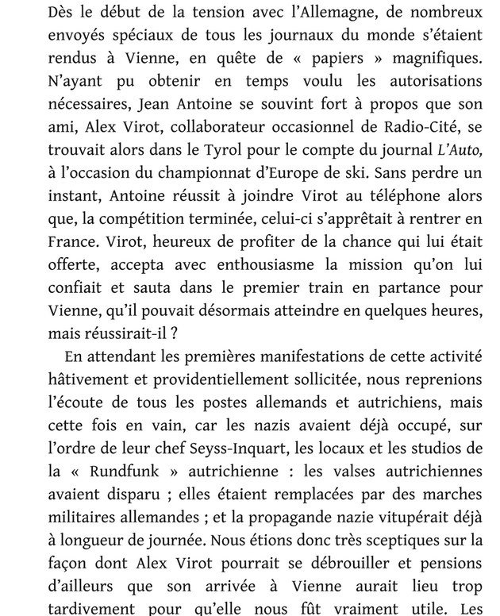
[…]
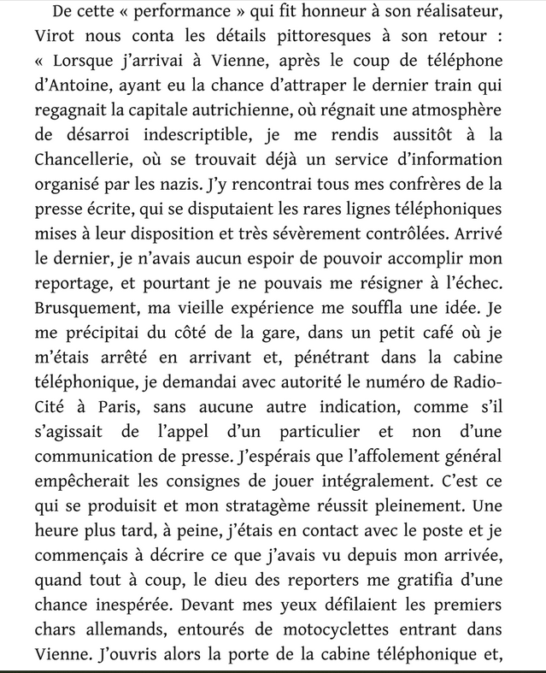

Source : https://books.google.fr/books?id=kMqBDwAAQBAJ&pg=PT164&lpg=PT164&dq=alex+virot+jean+antoine+tyrol&source=bl&ots=Tvks-AlCQ3&sig=ACfU3U1oRxLmh55gD4QbRgrD4MNDqFAE6g&hl=fr&sa=X&ved=2ahUKEwiJnaj6gtGFAxUDSKQEHbJzDx4Q6AF6BAgaEAM#v=onepage&q&f=false

Innovation dans les transports ? - TRANSPORTS NOUVEAUX : la fin des illusions –Le Monde – 1975
La liberté commence où naît le merveilleux. " Il y a trois ans. M. Maurice Doublet, préfet de la région parisienne, citait Aragon pour prouver qu'" en matière de transports urbains les technologies nouvelles sont Un facteur de liberté ". Les auteurs du VIe Plan évoquaient la possibilité de desservir, un jour, par des transports nouveaux, les vingt plus grandes agglomérations françaises.
Il n'y avait que l'embarras du choix : Safege, Urba, Minitube, AT 2000, Aérotrain... Ces systèmes futuristes ont, aujourd'hui, disparu de la circulation. Val, Aramis et Poma 2000 restent en course. Après tant de désillusions, faut-il encore croire en leur étoile ?
Des années durant, les inventeurs ont tenu le haut du pavé. On buvait tout ce qu'ils disaient. Personne n'osait leur donner la réplique. Jusqu'à la création, en 1971, de l'Institut de recherches de transports, l'administration ne disposait d'aucun moyen de vérifier les assertions de ces " aventuriers ".
Les pouvoirs publics se laissèrent facilement " endoctriner ". La mort de l'autobus leur paraissait imminente. Quant au métro, seules des agglomérations millionnaires pouvaient s'y intéresser. Il y avait donc un vide à combler, un " créneau " à occuper. Pour redonner aux automobilistes le goût des transports collectifs, l'État misait sur la séduction des techniques nouvelles. Ainsi, " serait rétabli un climat de confiance entre la cité et les citadins, une masse exigeante sur le plan du confort et de la vitesse ".
Cette précipitation à vouloir faire du neuf à tout prix augurait mal de l'avenir. L'administration se comportait comme un enfant rêveur devant la vitrine d'un magasin de jouets. Elle négligeait de vérifier les coûts de réalisation des systèmes nouveaux, que les inventeurs sous-estimaient largement. Elle oubliait d'apprécier les contraintes d'exploitation, la souplesse et la fréquence, la capacité et la régularité de ces modes de transport. Elle refusait de mesurer le temps perdu en cas d'échec. L'Aérotrain était promis aux habitants de la ville nouvelle de Cergy-Pontoise en 1976 ; le train les desservira à la fin de 1978...
En vitrine
La bride sur le cou, les inventeurs tentèrent d'imaginer l'inimaginable. Certains entretenaient la fiction d'une sécurité absolue de leurs engins automatiques. D'autre part, ils ne se doutaient pas combien en zone urbaine, il était malaisé de tracer et onéreux de construire des voies privatives pour leurs machines. Il n'y avait, en outre, aucune " interconnexion " possible entre leurs lignes et les réseaux de la S.N.C.F. et de la R.A.T.P. Au nom du gain d'espace, du silence et de la propreté de ces modes de transports nouveaux, ils croyaient que toutes leurs idées feraient leur chemin, même celle d'un monorail suspendu, longeant les allées cavalières du Bois de Boulogne...
Ni contraintes à respecter, ni objectifs à atteindre : les inventeurs étaient livrés à eux- mêmes. Pas de schémas d'urbanisme, pas d'études de trafic : aucun " cahier des charges " ne limitait leurs ambitions. Ils insistaient sur la nécessité de créer des " vitrines " en France, car il y avait des marchés à prendre hors des frontières. Bon argument pour remuer les pouvoirs publics : il y allait de l'intérêt national.
L'emballement
D'une déconvenue à l'autre, l'administration finit par admettre récemment qu'elle s'était laissé un peu abuser ou du moins, qu'elle s'était trop vite emballée. Un dicton lui revint en mémoire : " Il y a trois façons de se ruiner : les femmes, le jeu et les ingénieurs qui ont des idées. " En réalité, ces " faux pas " n'ont pas coûté si cher à l'État. De 1966 à 1974, les prêts et subventions publics aux techniques nouvelles de transport se sont élevées à 260 millions de francs, dont 90 millions à la charge des collectivités locales. De 1962 à 1974, la part française dans le programme Concorde a atteint 7 milliards de francs...
Au demeurant, l'acharnement des inventeurs à vendre leurs systèmes, a pique au vif la S.N.C.F. et la R.A.T.P., qui, jusqu'alors, dormaient du sommeil du juste, convaincues que hors des transports classiques il n'y avait pas de salut. La peur de l'Aérotrain a poussé la S.N.C.F. à accélérer ses études sur le Turbotrain et à prôner la construction d'une ligne nouvelle entre Paris et Lyon. La crainte du Safege - un métro suspendu - a incité la R.A.T.P. à prolonger la ligne de métro Place-Balard - Charenton-Écoles jusqu'à Créteil, comme les usagers l'y invitaient depuis 1930...
De puissants groupes industriels - Jeumont-Schneider, Matra, Thomson-C.S.F. - ont pris la relève des inventeurs d'hier, isolés à la tête de petites entreprises, comme l'ingénieur Berlin, père de l'Aérotrain, ou l'ingénieur Barthalon, père de l'Urba. Ils ont à leur disposition suffisamment de matière grise et de moyens financiers pour tester à fond les nouveaux modes de transport.
Il faut environ dix ans, selon les experts, pour mettre en exploitation une technologie nouvelle. Les dépenses de développement de chacun de ces systèmes varient entre 40 et 70 millions de francs. La construction d'une première ligne commerciale coûte de 20 à 40 millions le kilomètre. Encore convient-il de bien délimiter le terrain d'exercice de ces modes de transport : villes nouvelles, zones périphériques des agglomérations anciennes, desserte des aéroports, des complexes industriels ou universitaires, des foires-expositions et des parcs de loisirs.
Les transports nouveaux ne tueront jamais les transports classiques, comme, un moment, on a feint de le croire. L'autobus n'est pas mort ; le tramway revivra peut-être un jour. L'imagination appartient à tous.

Article du journal Le Monde, Par JACQUES DE BARRIN, Publié le 22 janvier 1975

Vers une uniformisation des pratiques alimentaires ? « Mangez-vous franglais ? », Le Monde, 1969
IL y eut d'abord le " self " et le " snack ", avec aussi les " wimpy ". Puis le " drugstore " et, aujourd'hui, les " pubs ". Allons-nous manger franglais ?
La gastronomie, qui pourrait avoir pour devise " Vivre pour manger bien ", intervient-elle dans la recherche d'une pitance quotidienne économique, pratique et répondant à l'impératif : vivre pour manger ? Pourquoi pas ? En tout état de cause, le pain quotidien, qu'il soit sandwich ou wimpy, qu'il accompagne le plat unique du bistrot, le plateau du self-service, a son mot à dire. Si un grand repas dans un grand restaurant reste une fête, doit rester une fête, avec la dépense mais aussi l'enchantement, l'inhabituel que cela comporte, il faut quotidiennement se nourrir pour vivre et, pour ceux qui n'ont ni cantine ni possibilité de rentrer chez eux, trouver le difficile équilibre entre l'appétit, la nourriture et le porte-monnaie.
Snack et pizzeria
Autrefois c'était dans les restaurants de cochers-chauffeurs que l'on trouvait cuisine honnête sur table de marbre et en accord avec sa petite bourse. Il y avait aussi, sur les boulevards et dans les quartiers à forte population d'employés, des mangeoires qui succédaient aux fameux bouillons Duval de nos pères, lesquels, tout en permettant au fils Duval d'aller chaque soir chez Maxim's, avaient bien mérité des estomacs prolétariens.
Autre temps, autres mœurs. Il y a donc eu les snacks où l'on s'entasse pareillement, mais sur des tabourets incommodes au lieu de chaises, sous du néon barbare au lieu d'une pénombre obsolète et dans un univers bonbon fondant plutôt que caca d'oie. Des snacks, et pour réduire encore les frais, on en arriva aux self-services. C'est la civilisation du plateau. Et l'on garnit celui-ci avec le même automatisme qu'à la chaîne de Billancourt. À mi-chemin, les wimpys. Le repas (où ce qui en tient lieu) dans un pain rond. Mais tout ce qui n'est pas ce pain rond garni de viande aux oignons y revient aussi cher que dans un endroit plus confortable.
Ici il faut quitter le monde anglo-saxon et son vocabulaire pour parler de la pizza.
La pizza n'est pas italienne, comme trop de Français hantés par le soleil, les herbes et la promiscuité alluvionnaire de la côte le croient, mais napolitaine. Et c'est le plat-type de celui qui ne peut se payer un autre, le rutabaga des temps difficiles en somme ! Et de cet étouffe-chrétien que les plus démunis des pêcheurs de Naples avalent difficilement, le snobisme en a fait une gâterie pour Parisiennes évaporées. On dit que le chiffre d'affaires quotidien d'une de ces entreprises tentaculaires a dépassé les 2 millions de francs (anciens). Ce succès date de la Pizza de la rue Pierre-Charron en 1953, puis d'Il Teatro, boulevard Saint-Germain, qui tourne encore à cent pizzas à l'heure sous le règne de Lucien d'Enrico : mais ne s'amenuise-t-il pas ? Le dernier en date de ces établissements, aux Champs-Élysées, ne déçoit-il pas ses promoteurs ? En tout cas il peut décevoir le client par ses prix (et aussi bien la pizza n'y figure plus que comme un plat parmi d'autres).

Les drugstores
Les drugstores vinrent bouleverser le régime pizza. Le premier, celui de Publicis, à l'Etoile, fit - et fait encore - recette. Il s'imposa au petit monde des semi-affamés-pas-riches qui doivent combiner l'appétit avec l'intransigeance de la ligne, le jus de tomate avec la grillade et le Coca-Cola. Slavik, qui faisait pour la première fois du Slavik, matérialisait des conditions d'accueil et d'installation pour cette restauration d'emporte-pièce et, à l'Etoile comme au drugstore de Saint-Germain-des-Prés, ça regorge d'un petit monde papotant.
Au point qu'on les imita. La Maison de blanc voulut le sien, à l'Opéra. D'autres créèrent le Berri 13, l'Élysée Store qui céda la place au dernier en date des Drug-West.
La vérité oblige à dire que c'est à l'Etoile et à Saint-Germain-des-Près que l'on mange fort honnêtement. Et d'abord il y a la qualité des achats. Les vins sont remarquables ; ne parlons pas des grandes bouteilles, mais seulement du beaujolais de M. Dessalle, ou des vins de pays du canton de Neuville-Poitou, ou d'un bordeaux supérieur en pichet (4,10 F). Les fruits de mer sont d'une fraîcheur qu'envieraient les spécialistes les plus cotés (les plateaux sont à 20. 22 et 39 F, ce qui, on le voit, n'est pas donné, mais six praires valent 4,70 F et le saumon fumé 14 F). Il y a un plat du jour quotidien (le demi-coquelet au brouilly du mercredi suffit à rassasier, il est compté 8,70 F). Ce qu'il faut dire surtout c'est que l'on sert ici pratiquement à toute heure et que l'on peut se contenter, sans faire " rouspéter " un service rapide et aimable d'un plat, voire d'un des nombreux sandwiches. À noter parmi les hamburgers (toujours le franglais) le " green pepper " au poivre vert de chez Corcellet (de bons fournisseurs, on le voit encore) et, pour faire comme tout le monde, une pizza ou plutôt une pizetta, à 3,90 F.
Alors vinrent les peubes (nous préférons écrire ainsi). Le Pub Renault, qui appartient à la même direction que les drugstores Publicis et offre la même cuisine, fut le premier. L'avant-garde. Il paraît que lorsque l'on prononce le mot " pub " devant un promoteur, il sort sans hésitation son carnet de chèques. Cela ne durera pas : il y en a trop ! Et de si mauvais ! Mais ces têtes de pont des fabricants britanniques de whiskies et de bières, si elles enchantent provisoirement une clientèle jeune, par l'illusion qu'ils donnent souvent d'un endroit intime et raffiné, risquent de décevoir celle-ci à mesure que la cuisine y est moins surveillée. Et que ses prix augmentent !
Des peubes, il en pousse chaque jour et dans tous les quartiers. Le Grand Pub, à l'Etoile, avait à son ouverture de jolies serveuses en mini-jupe de cuir noir et bas noirs et un bar coquet. L'autre jour, à 15 heures, on a refusé de nous servir à ce bar et, en haut, pour payer trois cafés, le garçon n'avait pas la monnaie sur 10 francs ! Nous ne dirons point que l'on mange mal au Grand Pub, mais à condition d'y manger les plats simples du genre : hamburger, viandes froides et autres croque-monsieur.
Le dernier en date, qui a remplacé Potel-Etoile, a pris pour titre Ve Avenue, ce qui a permis à un humoriste de dire : " Ve Avenue sixième dessous ". C'est sans doute exagéré, mais rien n'autorise les patrons à croire qu'en donnant, dans un décor dont on se lasse plus facilement que d'autres et qui n'a que l'apparence du confort, une cuisine plus banale que son prix, ils gagneront la partie contre les " vrais " restaurateurs.

Dans la tradition
C'est pourquoi il n'est pas étonnant le succès d'une toute petite maison comme La Bouffe (rue de Verneuil), où l'on peut déjeuner ou dîner d'un plat du jour ou d'une grillade, avec hors-d'œuvre et fromage (ou dessert) pour environ 10 francs.
C'est pourquoi la Boulangerie (73, avenue F.-Roosevelt), qui est effectivement une boulangerie aux pâtisseries remarquables (et garanties au beurre !), fait son plein chaque midi en servant, dans une arrière-salle un plat du jour copieux. À trois, l'autre midi, avec trois couscous copieux, trois gâteaux savoureux et la boisson, l'addition monta jusqu'à 50 F.
Et nous voudrions encore citer cette addition " étalon " : une tranche de faux-filet excellent dans une sauce savamment dosée et avec une large portion de frites, un fromage, une demie de beaujolais servi frais, un café. Avec le pourboire : 20 francs tout juste. Ceci chez Rogissart-Entrecôtier (12, rue du Cotisée). Ce n'est ni un snack, ni un drugstore, ni un " peube ", mais un restaurant confortable et agréable, où l'on mange français.
Article du journal Le Monde, Par LA REYNIÉRE, Publié le 28 mars 1969

L’immigration de travail en France : Les revendications des habitants des foyers de la SONACOTRA

Document 1 Soutenons les travailleurs immigrés du foyer


Soutenons les travailleurs immigrés du foyer…, Secours Rouge, juillet 1970 – juillet 1971, Sérigraphie – Musée national de l’histoire de l’immigration

Document 2 La grève des loyers à la Sonacotra dure depuis trois mois

Depuis plus de trois mois, des immigrés, pensionnaires d'un certain nombre de foyers de la Société nationale de construction de logements pour les travailleurs (SONACOTRA), refusent de payer des loyers qu'ils jugent trop élevés (" le Monde " du 8 octobre). De difficiles négociations ont eu lieu au siège (1) de cette société d'économie mixte entre les gestionnaires et un comité de coordination réunissant les délégués des résidents de vingt-sept foyers de la région parisienne, en présence parfois d'un représentant du secrétariat d'État aux travailleurs immigrés. Ce conflit illustre, s'il en était besoin, les difficultés que rencontrent aujourd'hui, du fait de la crise, les dirigeants et les locataires de la plupart des foyers de travailleurs étrangers.

La Sonacotra gère en France plus de deux cent cinquante foyers, la plupart très modernes, qui hébergent quelque soixante-six mille travailleurs étrangers vivant en célibataires. En moins de cinq ans, la redevance payée par ces résidents, dont beaucoup ont de faibles salaires, a considérablement augmenté. Fixée généralement à 5 F par jour en novembre 1970 dans nombre de foyers de la région parisienne, elle a été portée, par paliers successifs, à 8,80 F en septembre dernier, ce qui correspond à une progression en moins de cinq ans de 150 F par mois à 264 F environ.
Cette hausse est apparue excessive aux résidents, qui ont remis en cause le prix de leur hébergement dans " des chambres de 6 mètres carrés ". En fait, les chambres ont le plus souvent 7,5 mètres carrés ou 4,5 mètres carrés lorsque les pièces de 9 mètres carrés sont divisées par une cloison. Les résidents demandent aussi l'assouplissement du règlement intérieur des foyers qui, encore en vigueur dans maint établissement, interdit toute visite qui n'aurait pas reçu, au préalable, l'autorisation du directeur d'un foyer-hôtel, et, d'une manière générale, toute visite après 22 heures, sous peine d'exclusion définitive. Le règlement prohibe aussi toute manifestation ou réunion à caractère politique dans le foyer.
Des structures trop lourdes
Les résidents réclament la suppression de ces limitations sévères, mais aussi la démission de certains gérants qui sont, selon eux, " des anciens de l'armée ayant fait leurs preuves en Indochine et en Algérie " et qu'ils jugent " racistes et provocateurs ". Ils demandent la consultation des locataires en cas de problème grave ; le lavage des draps tous les quinze jours, celui des couvertures tous les six mois ; le droit de projeter des films et d'avoir des tableaux d'affichage ; enfin, le blocage des loyers pendant un an, en attendant qu'un expert ait " contrôlé les comptes de la Sonacotra ".
C'est surtout sur ces deux dernières revendications que la négociation a achoppé. La direction de la Sonacotra estime que la redevance payée par les résidents n'est pas un loyer, mais une contribution au remboursement des charges financières et des dépenses de gestion inhérentes à l'hébergement : frais de fourniture d'eau, de gaz, d'électricité, de chauffage, de blanchissage, de salaires du personnel, remboursement des emprunts effectués autrefois auprès du Crédit foncier ou du Fonds d'action sociale (FAS), entretien des locaux. Les rajustements opérés dépendent aussi bien de l'évolution des charges que des dépenses de gestion, et sont étroitement liés au coût de la vie.

Ce raisonnement est d'autant plus mal compris que les immigrés subissent très directement les conséquences de la crise économique ; celle-ci est particulièrement sévère dans le bâtiment (où travaillaient beaucoup d'entre eux). La diminution du pouvoir d'achat des immigrés peut d'ailleurs se mesurer à la chute brutale d'activité de certains commerces situés - comme les magasins de la place Berthie-Albrecht à Montreuil - à proximité des foyers-hôtels.
Les " grévistes " avaient obtenu le 1er décembre dernier une première concession, la Sonacotra acceptant de signer un protocole d'accord avec un comité de résidents du foyer-hôtel situé rue David-Riqueiros à Saint-Denis, constitué en comité " départemental " des résidents, et soutenu par l'union locale C.G.T. La société s'est engagée à " définir objectivement en commun " avec eux avant la fin de l'année, les modalités et les critères de l'augmentation de la redevance journalière. Celle-ci, appliquée depuis le 1er décembre, est calculée sur la base du tarif en vigueur depuis le 1er février 1975, majoré de 0,10 F - soit 5,90 F les chambrettes au lieu de 5,80 F, et 10,70 F pour les F1 (plus de 9 mètres carrés) au lieu de 10,60 F. La Sonacotra a promis en outre, une fois fixée l'augmentation du début de 1976, de ne pas appliquer de majorations avant le 30 juin. Enfin, elle a adopté un règlement intérieur moins draconien, prévoyant le droit de visite dans les chambres, sous la responsabilité des locataires et sous réserve du respect des règles d'hygiène et de sécurité.
L'extension de ces mesures aux autres foyers doit encore faire l'objet de protocoles particuliers, négociés séparément. Le comité de coordination des vingt-sept foyers de la région parisienne a rejeté ce point, préférant une négociation globale. La tactique des dirigeants de la Sonacotra a consisté dès lors à nier la représentativité réelle des membres du comité régional, affirmant qu'elle reconnaîtrait, partout où ils existent, les comités de résidents. C'est à ces derniers - ou, en l'absence de tels comités, à l'assemblée générale des résidents de chaque foyer - que la société gestionnaire a décidé d'adresser les textes du protocole et du nouveau règlement, pour que les locataires se prononcent " démocratiquement ".
(1) 42, rue Cambronne, Paris-15e.

Article du journal Le Monde, Par J. B., Publié le 27 décembre 1975

Le combiné rail-route, prémices de la conteneurisation ?

(vidéo INA - 1971)

Lien vers la vidéo : https://sites.ina.fr/sncf/tempo/!/media/CAF97075700

Inauguration de ligne TGV Paris Lyon – 1981

(vidéo Ina)

Lien vers la vidéo : https://sites.ina.fr/sncf/tempo/!/media/I17271800

Dossier documentaire sur l’urbanisme automobile dans les années 1960-1970 : l’exemple de Lyon

Source : Baldasseroni, Louis. « Du macadam au patrimoine, modernisation de la voirie et conflits d’usages : l’exemple de Lyon, fin XIXe-fin XXe siècles ». Thèse de doctorat d’Histoire contemporaine, Paris Est, 2019. https://www.theses.fr/2019PESC2054.

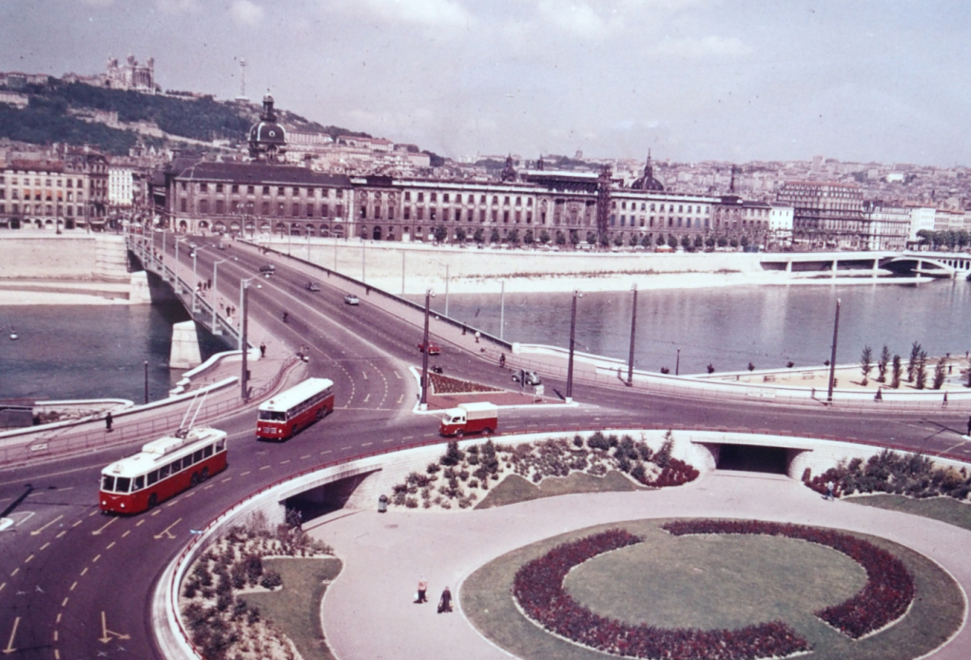

Vue du pont de la Guillotière et de ses abords à son entrée Est (Archives municipales de Lyon, 1754 W 4)
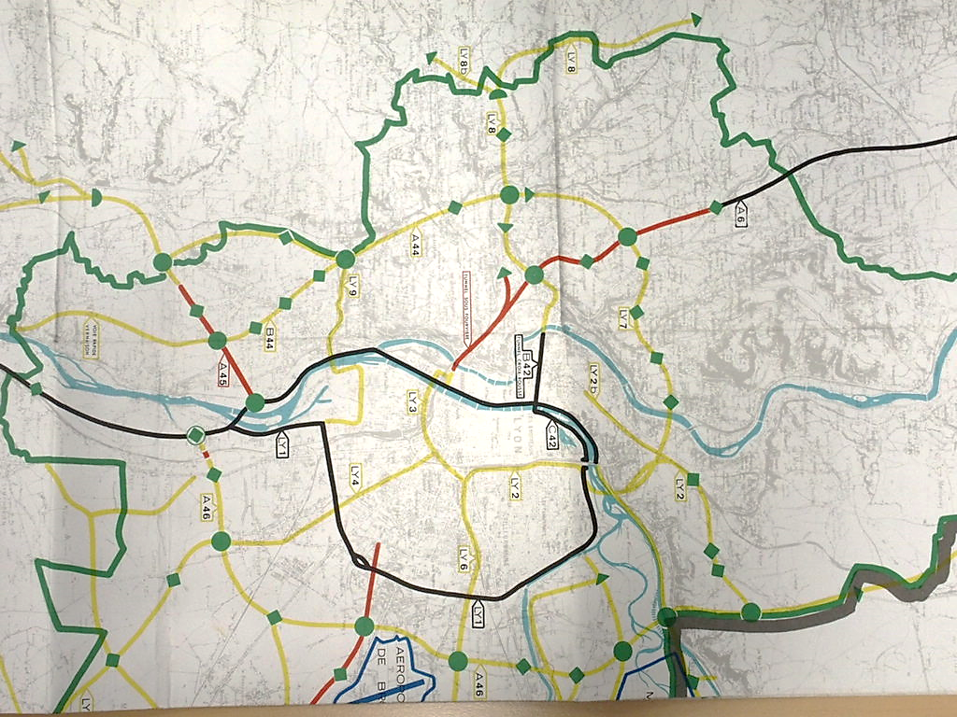

Le réseau routier lyonnais : autoroutes et voies rapides (« LY ») projetées,
DDE du Rhône, 1970 (Archives de la Métropole de Lyon, 2077 WM 006).

Lettre de Louis Pradel au directeur de la DDE du Rhône Paul Funel, 3 décembre 1973 (Archives départementales du Rhône, 2222 W 6).
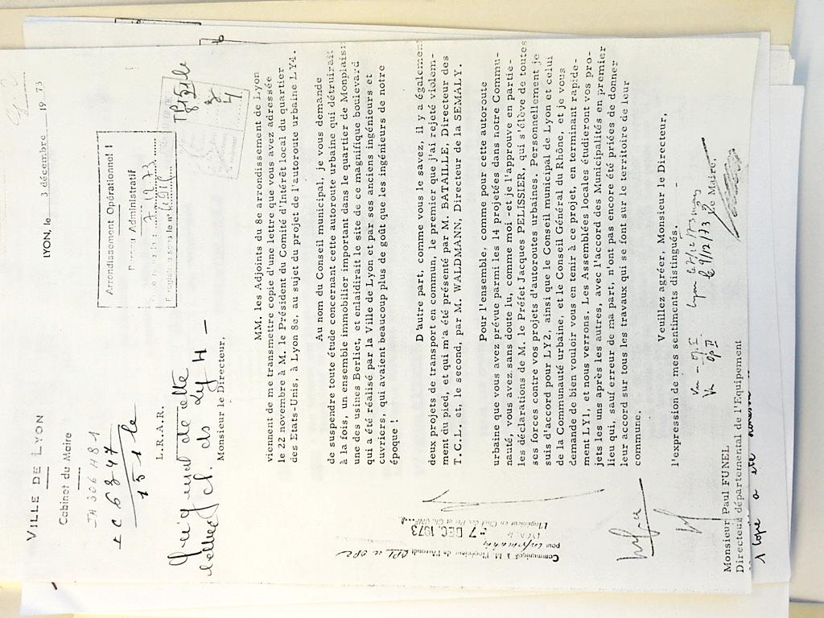

Rockeurs, zonards et squatteurs, une image de la banlieue dans les années 1980:

Document 1 - Planète punk, Antenne 2 Midi, 08.05.1986
https://www.ina.fr/ina-eclaire-actu/video/cab86011349/planete-punk

Document 2 – Interview de Jacques Higelin en 1979

" JE VIENS DE NULLE PART "
JE ne veux pas parler de mon enfance, je ne veux pas parler de la banlieue ", avait d'abord dit Higelin. Il avait ajouté : " Il faudrait écrire un livre sur l'enfance pour expliquer la banlieue. " C'était mal parti. C'était trop peut-être, et expliquer quoi en une heure ? Chelles, à 20 kilomètres de Paris, le paysage " a moitié ville, à moitié campagne"? (" Marrant, plutôt l'impression d'être à la campagne. ") La gare ? (" Très importante la gare. ") Les ados qui " se font chier " ? (" Mais les ados partout se font chier. ") Questions-réponses comme on clôt le débat. Pourquoi continuer ? On a demandé " deux cognacs ".
Chelles. Il y est né, en 1939. Famille pauvre venue d'Alsace (son père est cheminot). Les bombardements en 1940, le piano droit où son père joue des valses viennoises en rentrant du boulot, les 45 tours (Elvis, Ray Charles) qu'on écoute dans la chambre, Johnny, la frime, les fringues (" On se fringuait comme les pochettes de disques. "), la musique (aimer tout ce que les parents n'aiment pas), les bagarres dans la rue, un souvenir en amenant un autre - images chaudes, - c'est parti. En même temps que les cognacs et les cafés qui ont succédé, par vagues. Avec des réticences, " ce n'est pas ce qu'il faudrait dire ", " ce n'est pas si simple. " Entre autres...
" (...) Un jour j'ai dit, je viens de nulle part. C'est vrai, je n'ai jamais eu l'impression d'avoir des racines. C'est pareil dans toutes les banlieues du monde, les mômes parlent le même langage. Très particulier le langage ! À tel point que j'ai pensé que c'était un pays, la banlieue. Un pays de nulle part, une espèce de désert sur habité où il n'y a rien.
" (...) Jusqu'à douze, treize ans, j'étais copain avec les mecs de ma rue, on avait la gomina, tout ça. Il y avait deux chefs qui amenaient les nouveaux mots, la mode. Et il y avait un langage que j'ai retrouvé beaucoup plus tard quand je me suis vraiment branché sur le rock. Les mots qui venaient, c'était tout ce que j'avais appris durant mon adolescence, surtout quand je me bagarrais. Ça commençait à coups de mots, " ta mère est une pute ", " ton père s'est fait enculer par un r... ", Jusqu'à ce que ça monte... dans ces joutes oratoires, on sortait l'image la plus choquante, le truc qui provoque : j'ai gardé le goût de ça.
" (...) Évidemment tes parents ne veulent pas, mais c'est ta condition qui fait que tu vois des voyous. Ils pensent qu'il faut que tu t'en sortes, que si tu te mets à mal parler, à rentrer tard, tu vas peut-être finir en taule.
" (...) Mes parents étaient un peu déracinés, ils étaient Alsaciens, ils se trouvaient étrangers.
J'ai entendu parler l'alsacien toute mort enfance, mais ma culture, ça a été la banlieue.
" (...) Je ne veux pas parler de la banlieue parce qu'assez vite j'ai été solitaire - " je suis un loup solitaire ", - ce n'est pas que j'aime ça, mais je n'ai pas une nature à aller en bande, et à Chelles il y en avait des bandes, des chouettes et des dures, avec des lois.
" (...) Les adultes font des lois qu'ils ne respectent pas, comment veux-tu que les mômes n'en fassent pas autant ? Ça vient de l'ennui, toujours le même truc cet ennui : " Y'a rien dans ce coin pourri, j'en ai marre ! " Je ne crois pas qu'un môme puisse avoir envie de rester là-dedans, mais il ne peut pas se tailler. S'il se taille, c'est la fugue.
" (...) Car il y a un phénomène, en banlieue, qui fait que la masse des mômes sont condamnés à l'avance s'ils ne prennent pas conscience qu'on les mène à l'abattoir. Foyer de délinquants... ou tu écrases ou tu vas en taule, on te laisse pas le choix. Tu es pris dans un engrenage. De prison en casse, tu te retrouves la vie entre les flics. C'est ce qui guette toujours le môme de famille modeste.
Pas de cadeau
" (...) Je suis parti très vite de l'école, à quatorze, quinze ans. Je voulais me casser. Ça ne m'intéressait pas de rester dans les cafés de la banlieue. Je voulais apprendre. Et la banlieue était cette chose où il ne se passait pas assez de choses pour y rester.
" (...) Quand j'ai commencé à faire du rock, j'ai eu l'impression de faire un détour pour retourner d'où je venais. Comme si on n'échappait pas à sa nature. La banlieue, c'est une culture, comme le rock, une culture populaire, avec ses généraux, ses puristes, ses vainqueurs, ses perdants.
" (...) Quand je vais dans n'importe quelle banlieue, je reconnais une odeur, et aussi quelque chose de simple, de chaleureux que je ne trouve pas ailleurs. Ça m'emmerde de dire un truc aussi carré parce que c'est aussi l'ennui, la poisse, les voisins, les flics, mais la façon de parler, de serrer la main, de dire salut, un mec qui passe sur une moto, un mot vite dit, un regard, c'est la démerde, pas de cadeau !
" (...) Dans le rock non plus il n'y a pas de cadeau. Je peux parler naturellement, pas besoin de chercher les mots. Dans la rue on dit " barre-toi ", " tu m'casses les couilles ", ce langage-là ne passe pas partout, il ne passe pas dans la chanson de variété. Le rock est le seul endroit où il n'y a pas d'autocensure. "
Article du journal Le Monde, Par C. H. Publié le 29 novembre 1979

La « route des Indes » hippie : Katmandou vu par P. Greletty Bosviel (1970)

« Katmandou (Népal). C'est le grand festival hippie. Le décor magnifique et ensorcelant est planté : mille temples aux toits d'or, statues érotiques, déesses vivantes, dieux terrifiants se repaissant de sang, cloches, gongs, musiques sacrée rythmée jusqu'à la transe, chanvre indien poussant dans la rue, tous les accessoires sont là pour un « décollage » fantasmagorique... c'est parfois le départ d'un grand « trip » mystique... ou le terminus d'un bad trip, le décor du dernier acte étant un bûcher funéraire sous le regard impassible de Shiva. Quelle différence depuis 1962 ! Katmandou a été enlaidie par notre civilisation occidentale qui gâche tout : cubes gris de béton immondes qui s'élèvent maintenant, de ci de là, bousculant les temples... la fée (carabosse!) électricité est aussi arrivée en force, enfonçant ses pylônes, ses générateurs et ses fils de haute tension qui entournent de leur toile d'araignée les Bouddhas... illuminés heureusement de leur lumière intérieure. La publicité avec ses affiches vulgaires, casse la perspective. Le néon avec ses tubes aveuglants et criards déverse sur les temples sa lumière brutale... aucune sauvegarde... Les bois sculptés pourrissent, les stûpa s'affaissent doucement et silencieusement, devant la nouvelle horde venue de l'occident... Voyages organisés débarquant ses vieilles anglaises et ses touristes bardés de super zooms électroniques qui se rassemblent comme des pingouins autour de leurs guides à casquette ; sportifs avec leurs longs sacs à dos qui avancent d'un pas lourd comme les cosmonautes au milieu de la rue grouillante de monde ; « globes » (trotters) avec leurs blousons constellés d'écussons (il y a même un Anglais de soixante berges aux jambes de coq arrivé sur le toit du monde... en vélo!) mais surtout, c'est la marée des hippies échevelés qui semblent avoir dévalisé la garde-robe du Châtelet : princesses Vikings aux yeux délavés, le front ceint d'un diadème, hommes de Cro-Magnon vêtus de peaux de bête, d'étranges gris-gris autour du cou ; mousquetaires aux grands chapeaux de feutre et à la barbe pointue, moines et nonnes (européens) le crâne rasé, habillés de la robe rouge tibétaine. Ici on croire un Botticelli échappé de la Naissance du Printemps, là un Musset et une George Sand tendrement enlacés, plus loin un Frans Hals revenant d'une confrérie de drapiers, une gitane en robe à fleurs se rendant aux Saintes Maries, un sombre Louis XI, un truculent Henri VIII, un inquiétant Ravaillac. Heureusement les Népalais, par un miracle extraordinaire, sont restés eux-mêmes, ils croisent en souriant ces étranges cortèges... ils n'ont pas besoin de cet exhibitionnisme occidental pour retrouver leur personnalité... ils sont « eux-mêmes », sages, malicieux, heureux.

À Katmandou, on trouve partout de « petits hôtels » pas chers ; les « lodges » ... 32 roupies par lit, c'est vraiment pour rien. Il y en a pour tous les goûts : l'Oriental Lodge, l'International, le Kwalige, le Match Box... Un tas de restos pour hippies aussi : le Lido (communiste) où l'on mange des steaks saignant sous le portrait souriant de Mao, en se pénétrant entre deux bouchées de quelques pensées du petit livre rouge ; le Dragoon, spécialisé dans ses petits déjeuners et son porridge au chocolat, atmosphère intime, au milieu de dragons crachant le feu, propre à la « descente » matinale du « voyage » nocturne. Le Capital, où tourne le seul disque de musique classique de tout Katmandou, un vieux Brahms éraillé. Le Snow Man qui déverse sans interruption depuis sept heures du matin des flots de musiques pop. Chez Tashi, le Tibétain, qui est le grand lieu de rencontre des « globes » et des trekkers... ceux qui ne fument pas et partent pour des expéditions... Helambu, Yomoson, Anapurna, Nemche Bazaar, etc... On consulte fébrilement un grand livre d'or où « ceux qui sont revenus » ont consigné un tas de conseils pour ceux qui partent du genre : « ne pas payer un porteur plus de dix roupies, emporter du sucre EN MORCEAUX pour les habitants des hauts plateaux qui n'en ont jamais vu sous cette forme... et mille et une recettes pour se débarrasser des sangsues (cauchemar du trekker, s'accrochant par centaines à vos jambes) depuis le brûlage par cigarette jusqu'à la teinture d'iode en bâton. Tashi, « le maître d'Helambu », souriant et paternel, trottine de table en table, vous servant des hot dogs rabougris, des bananas friters et du thé au citron.

Un des hauts lieux « sacrés » de la drogue est le Cabin... Petit restaurant crasseux au fond d'une ruelle entre deux temples... dessins psychédéliques aux murs, monstres colorés et tournoyants sortis des voyages au L.S.D 25, bougies sur la table, personne ne parle, chacun est affalé, les yeux perdus, découvrant des paradis étranges. Un énorme shilom en marbre, bourré jusqu'à la gueule de hasch, circule autour de la salle : on l'élève à la hauteur du front en guise d'offrande « Boom Shankar » ! Puis les mains en forme de conque, on aspire par petits coups pressés suivis d'une longue inspiration... Le shilom rougit, une épaisse fumée âcre s'élève dans l'air... Certains sont secoués de fous-rires se terminant par une toux inextinguible... On se croirait parfois dans un hôpital de tuberculeux chroniques. Aucune communication, aucune danse, aucun échange, chacun est muré dans SA PLANÈTE, véritables cosmonautes solitaires explorant les espaces intersidéraux. Non loin du Cabin, un temple dédié à Shiva : là une dizaine de musiciens népalais chantent de magnifiques hymnes en l'honneur de Ram et de Krishna : son religieux de l'harmonium, bruit sourd des tablas, rythme cristallin des cymbales, ponctués de temps en temps par le son déchirant de la conque marine annonçant une puja (offrande). Beauté décuplée de la musique après avoir fumé du hasch. Les sons prennent parfois un relief et une couleur fantastique vous pénétrant le corps et explosant en un magnifique feu d'artifice.
Katmandou, ce peut aussi bien être l'élan mystique irrésistible, où on découvre Dieu, sur les cimes de huit mille mètres, à l'ombre du Dhalagiri ou de l'Anapurna... Ou la longue descente aux enfers peuplés de fantômes et de monstres. Katmandou est devenue en quatre-vingt-dix neuf années la capitale des hippies... de la drogue... et des expéditions himalayennes... À peine arrivé à l'aérodrome, on vous passe le shilom de pot (marijuana), ou de cube (hasch, merde, savonnette)... un des meilleurs qui pousse aux pieds de l'Everest... Partout des pancartes de Haschisch Shop Governemental où pour quatre-vingt-dix-neuf roupies, on vous donne des « tolas » (mesure népalaise) de hasch ou un gros paquet d'herbe, de quoi vous défoncer pendant plusieurs semaines... Ceci n'est pas grave. Ce qui est plus inquiétant, c'est que les pharmaciens regorgent de seringues hypodermiques pour se shooter (faire une injection intraveineuse), d'amphet (amphétamines) de Romilar (produit pour la toux qui à haute dose est hallucinogène), de « red devil », « red dragon » (barbituriques), de naphtaline (cocaïne) et dans l'arrière-boutique pour trois roupies, on peut se « fixer » à la morph' (morphine) ou au « cheval » (héroïne !). Le LSD 25 circule sous toutes ses formes... c'est le cristal ou l'acide... Plus ou moins mélangé à la « speed » (amphétamines) que l'on vous vent pour dix roupies sous forme d'un petit comprimé rose-orange (le Sunrise de San Francisco), Le meilleur ! Sous forme d'un sucre (quatre-vingt-dix-neuf gouttes de solution de LSD sur le sucre) enveloppé comme un bonbon dans du papier d'argent inoffensif ! … ou sur un petit carré de buvard... C'est le « ticket »... Il y en a pour tous les goûts depuis le ticket classe « tourisme » jusqu'au ticket classe « première »... Pour les « grands voyageurs », on arrive aussi à trouver du S.T.P qui vous emmène « en voyage » pendant soixante-douze heures sans entracte. Le danger est que le marché est ouvert à tous, proposant dans la même vitrine et sans avertissement des drogues peu dangereuses (comme le LSD, la mescaline, le hasch) car elles ne donnent pas d'assuétude avec les drogues de la mort comme la morphine, l'héroïne, les amphétamines, qui détruisent à brève échéance.

Pascal Grellety Bosviel, Trip indien : de l'Inde des Hippies à la création de MSF, éditions Elytis, 2012, pp. 261-269

Autour de l’ouvrage d’Alain Peyrefitte, Quand la Chine s’éveillera …le monde tremblera (1973)

Extraits d’un compte-rendu de lecture de l’ouvrage, par Tsien Tche-Heo, Sinologue, Chargé de recherche au CNRS, dans Revue d’études comparatives Est-Ouest, 5-3, 1974, p. 198-209.

Les publications consécutives à un voyage en Chine sont de plus en plus nombreuses. Quelle qu'en soit la qualité, se retrouvent sous la plume des auteurs, les mêmes visites de communes populaires, d'usines, d'écoles et autres et les mêmes impressions, étant donné que ceux qui visitent la Chine sont, pour la plupart, soit des « amis » prêts d'avance à s'enthousiasmer pour tout, soit des « intellectuels » (journalistes, diplomates, universitaires, etc.) enclins à admirer et à critiquer les mêmes choses.
La multiplication intempestive et la banalité ôtent à ces publications une grande partie de leur attrait. Le livre de Monsieur Alain Peyrefitte « Quand la Chine s'éveillera... le monde tremblera » a cependant suscité un intérêt mérité, tant par son érudition que par son style attrayant.
En sous-titrant son ouvrage « Regards sur la voie chinoise », l'auteur fixe d'emblée la toile de fond de ses préoccupations : Y a-t-il une voie chinoise ? quelle est-elle ? est-elle transportable ? et où ?
Pour répondre à ces questions, le livre s'évade des limites du simple récit de voyage anecdotique et cherche à examiner les raisons profondes qui ont conduit la Chine là où elle en est et qui ont porté au pouvoir Mao Tse-tung et son équipe. Selon que ces raisons seront propres à la Chine ou communes à d'autres pays, la « voie chinoise s- sera ou ne sera pas originale et transportable.
La conclusion révèle que la voie chinoise est originale, qu'elle fut la seule possible sinon la plus idéale pour la Chine, mais qu'elle ne peut être transposée. Cette analyse et certains des raisonnements qui y conduisent peuvent se discuter, sans réfuter la valeur documentaire du témoignage honnête et sincère qui nous est apporté.
Pour compléter les connaissances acquises au cours de son voyage studieux, l'auteur s'est consciencieusement renseigné et documenté sur la Chine. Il a lu de nombreux ouvrages et a confronté ses lectures avec ce qu'il voyait. Malheureusement, il n'a pas toujours su opérer un choix judicieux dans la documentation qui se trouvait à sa portée et, parfois, il n'a pas été à même d'apprécier correctement la qualité et surtout l'exactitude des renseignements reçus, non plus que des traductions et des citations coupées de leur contexte. Ce qui aboutit, malgré une érudition manifeste, à des erreurs que l'œil averti du sinologue relève immanquablement.
[…]
L'auteur de « Quand la Chine s'éveillera » manifeste pour le peuple chinois une sympathie sans complaisance, tout comme il juge sans complaisance l'impact de l'Occident. Certaines de ses formules sont particulièrement heureuses. « Les Européens recouvrent d'un voile de pudique ignorance les relations passées entre leur pays et la Chine. Les Chinois les connaissent beaucoup mieux. Un peuple qui a souffert dans sa chair a meilleure mémoire qu'un peuple qui a fait souffrir distraitement » (p. 312). « L'observateur de la Chine qui conteste l'immense amélioration du sort des paysans et des ouvriers, des jeunes et des vieux depuis un quart de siècle, n'est pas de bonne foi et son témoignage ne mérite pas d'être retenu » (p. 323). « La notion des droits de l'individu, au nom de laquelle sont formulées toutes les condamnations de la Chine populaire, garde-t-elle un sens dans un pareil contexte historique ? Et quel sens ? Les critiques sont portées au nom des valeurs de base de la société occidentale, non à celui des valeurs chinoises. Comme la notion de bonheur, celle de liberté est relative » (p. 436).
Le choix prioritaire de la Chine, « indépendance d'abord « , est fort bien expliqué. « Les communistes ont estimé que l'impératif de l'indépendance primait de beaucoup celui de la prospérité : mieux valait pour la Chine le sort du loup efflanqué, maître de ses mouvements, que celui du chien, gras mais portant collier ; encore faudrait-il prouver que le chien se fut mieux engraissé » (p. 437).
« Les paysans peinent autant, peut-être plus qu'autrefois ; mais ils n'ont pas le sentiment de ployer l'échine devant des profiteurs. Leur fatigue est aussi réelle ; elle n'est plus humiliante. Ils la supportent mieux, parce qu'ils ont échappé à leur condition servile » (p. 293).
« Quand la Chine s'éveillera » est un livre tout de finesse et de nuances. Se gardant d'affirmations péremptoires, son auteur s'est appliqué à examiner tous les aspects des problèmes. Ce qui aboutit parfois à des contradictions d'une page à l'autre, selon le bout par 'lequel le problème a été saisi, et selon l'optique choisie. A force de louvoyer entre des développements contraires, le lecteur saisira parfaitement la complexité des choses, mais il rencontrera des difficultés à se faire une opinion sur la Chine.
L'auteur a sans doute craint que trop d'admiration ne le fasse taxer « d'inconditionnel », à moins qu'il n'ait cru nécessaire, pour plus de crédibilité, de tempérer ses appréciations par des réserves ? Peut-être a-t-il voulu animer son style d'un certain humour? ou a-t-il seulement exprimé les doutes réels qui tourmentent sa conscience d'intellectuel troublé par la vision d'un monde inhabituel? Après certains passages exprimant une admiration sans réserve, les scrupules de M. Peyrefitte l'obligeaient à exprimer également sa perplexité et ses réticences.
Quoi qu'il en soit, ce livre a, entre autres qualités, le mérite de secouer l'opinion publique française en lui faisant prendre conscience de la réalité très concrète de la Chine qu'elle a trop souvent tendance à négliger au profit des mythes.

Source : https://www.persee.fr/doc/receo_0035-1415_1974_num_5_3_1215

Les conséquences économiques de la guerre du Kippour vues d’Italie

Contexte : Le 8 octobre 1973, soit deux jours après le début de la guerre du Kippour opposant l'Égypte et la Syrie à Israël, le quotidien italien Corriere della Sera s'inquiète d'un possible embargo pétrolier imposé par les pays arabes producteurs de brut aux pays occidentaux consommateurs.

Le pétrole, une arme à double tranchant

La guerre sur le canal de Suez fut, il y a encore quelques années de cela, l’une des hantises de
l’Europe économique. Le blocage du canal de Suez était synonyme de restrictions sur les
approvisionnements en pétrole pour les pays du vieux continent. Mais avec la guerre des six
jours, le canal a perdu toute valeur stratégique: de gigantesques supertankers utilisent
aujourd’hui régulièrement la route (plus sûre et plus praticable) du cap de Bonne-Espérance.
C’est pourquoi, hormis des réflexions purement politiques, les pays producteurs de pétrole qui
approvisionnent l’Europe occidentale craignent moins aujourd’hui l’évolution du conflit au
Moyen-Orient. Chacun sait combien les lois qui régissent le système économique international
accordent peu de place aux considérations d’ordre moral. La perspective d’une nouvelle guerre
entre Israéliens et Égyptiens a récemment fait l’objet d’analyses scrupuleuses lors d’une
réunion qui s’est déroulée dans la plus grande discrétion à Oxford à l’instigation du célèbre
institut britannique des études stratégiques. L’un des experts a soutenu qu’une guerre qui aurait mobilisé le monde arabe aux côtés de l’Égypte aurait pu avoir des effets positifs pour le
marché du pétrole. Voilà des observations surprenantes, peut-être même cyniques, mais d’un
grand intérêt.

Depuis quelques temps, nous assistons à un bras de fer serré entre les pays producteurs de
pétrole et les pays consommateurs. À ce propos, aujourd’hui se tiendra à Vienne une nouvelle
réunion sur les négociations des prix de l’or noir. Mais la question des prix n’est pas le seul
point de divergence entre les parties. L’autre point, qui apparaît plus important sur le long
terme, concerne les limitations que les pays arabes comptent imposer sur l’extraction de la
précieuse matière première. Conscients du fait que les réserves en énergie du monde
s’amenuisent à mesure que croît la demande de la part des pays industrialisés, les
gouvernements arabes cherchent à exploiter au maximum les ressources que recèle leur sol.
Le conflit qui vient d’éclater dans le Sinaï menace, et surtout s’il devait se poursuivre,
d’ébranler à sa source cette stratégie du rationnement. Une guerre exige des dépenses en
armement et l’achat d’armes se paie en argent comptant: pour avoir davantage de répondant, il ne reste d’autre alternative aux pays arabes que d’augmenter l’offre en pétrole sur les marchés occidentaux.

Une évolution en ce sens aurait, selon certains économistes, également des effets bénéfiques
sur la situation monétaire internationale. Les tensions spéculatives qui ont, ces dernières
années, perturbé les échanges entre les valeurs européennes, et entre celles-ci et le dollar, ont
été pour une grande part attribuées à la quantité de capitaux flottants, manipulés par les cheikhs du Moyen-Orient. Un transfert important de cet argent vers les industries de guerre permettrait de réduire fortement les pressions spéculatives.

Il s’agit là, bien évidemment, d’hypothèses valables sur le moyen et long terme. Et dans
l’immédiat? De nombreux experts craignent que les prix ne subissent des tensions, mais cette
observation est davantage une réflexion psychologique sur la situation qu’un risque réel. Des
ralentissements dans les livraisons et des boycotts sur les oléoducs (menaces déjà ouvertement annoncées par les Palestiniens) auront certainement lieu aux dires de certains, cependant la situation pousse les pays arabes à continuer, voire à augmenter, leurs ventes de pétrole. Tout dépendra des positions politiques qu’adopteront les gouvernements. Il est clair, par exemple, que les compagnies américaines seront fortement influencées par la branche
pro-israélienne présente à Washington.

Et qu’en est-il de l’Italie? Notre pays, tout comme la France et l’Allemagne, est considéré
aujourd’hui comme l’un des interlocuteurs privilégiés des pays arabes sur la question du
pétrole. Cela étant, notre Office national des hydrocarbures (ENI) possède une série de puits
d’extraction dans la péninsule du Sinaï, théâtre actuel des conflits entre Égyptiens et Israéliens.
Il s’agit de concessions que l’ENI a obtenues il y a plusieurs années de cela du Caire lorsque le
Sinaï était sous le contrôle de l’Égypte. Après la guerre des six jours, l’entreprise publique a
conclu un accord avec le gouvernement de Tel-Aviv: celui-ci a permis à notre compagnie de
poursuivre ses opérations à condition, toutefois, que toute la matière brute extraite soit vendue à Israël. Une interruption forcée du travail des pompes n’aurait donc de conséquences qu’au niveau budgétaire pour l’ENI, mais aucune incidence sur nos approvisionnements puisqu’ils ne proviennent pas du Sinaï. Quoi qu’il en soit, les menaces de boycott des oléoducs imposent à notre gouvernement de suivre attentivement la situation dans laquelle se trouvent nos réserves nationales: samedi, des décisions ont été prises limitant les exportations en gaz de ville et des mesures analogues pourraient s’avérer utiles, du moins provisoirement, dans le secteur des transports, c’est-à-dire sur le gasoil et l’essence.

La machine de guerre et l’industrie israélienne sont, elles, entièrement dépendantes de
l’extraction du pétrole dans le Sinaï: et l’hypothèse selon laquelle les forces égyptiennes
viseraient principalement les puits de pétrole de la péninsule est de plus en plus répandue.

Massimo Riva

Source: Massimo Riva, "Il petrolio arma a doppio taglio", Corriere della Sera, 08.10.1973, Traduction CVCE.EU

Coopération/confrontation au sujet du Nucléaire au moyen orient pendant la guerre froide

1/Centrale atomique en Israël

-https://www.ina.fr/ina-eclaire-actu/video/caf97517591/centrale-atomique-en-israel

2/ Interview de l'ambassadeur d'Israël à Paris Meir ROSENNE

-https://www.ina.fr/ina-eclaire-actu/video/cab8101109601/plateau-rosenne

Le rockeur soviétique Boris Grebenshikov revient sur sa carrière

Trente ans après la visite de Bob Dylan à Moscou pour jouer certaines de ses chansons, le chanteur et parolier connu comme étant le « Dylan russe » revient à Londres pour un tour. Boris Grebenshikov, leader du groupe de rock Aquarium, a voyagé pour une exposition de ses peintures dans une galerie de West End. Pour son lancement le mois dernier, il a joué en acoustique pour un public presque exclusivement russe. Contrairement à Dylan en 1985, qui a passé la plupart de son temps en URSS à avoir l'air ennuyé et se taire, Grebenshikov a été spirituel et courtois. Sans un mot d'anglais.

Grebenshikov, 61 ans, est peu connu hors du monde russophone. Mais dans son pays, le musicien pétersbourgeois est acclamé. Connu comme « BG », une des étoiles du rock russe, une musique qui a été la bande-son de la chute de l'URSS au début des années 1990, mais qui s'est étiolé avec la levée des restrictions auxquelles ils faisaient pièce autrefois. Assis dans la galerie Mac Dougal avant son concert, Grebenshikov, en lunettes de soleil, veste denim, et bague d'argent massive, ressemble à quelqu'un qui aurait conduit depuis son pays en Harley-Davidson. Les peintures nous entourant sont des paysages colorés, au thèmes mystiques, qu'il vend pour financer sa musique. Malgré la réputation d'une certaine mystique bardique, ses manières sont terre-à-terre. Toutes notions d'un rock soviétique comme noble acte de dissidence politique sont dissipées d'un revers de main.

« C'est de la connerie, il n'en a jamais été ainsi » dit-il en anglais. « Je me souviens la première fois que je suis monté sur scène, c'était avec un groupe scolaire, et tout ce qui m'intéressait, c'était d'être heureux et de séduire des filles. Même pas les séduire, juste les impressionner ! Impressionner tes amis et toi-même en faisant ce truc merveilleux, qui était pour une certaine raison interdit dans le pays. Est-ce que ça me souciait ? Non. Je faisais ce que je voulais faire ».

Il a formé Aquarium en 1972 tandis qu'il étudiait les mathématiques appliquées à l'Université (« Je n'y suis allé que parce que je voulais éviter l'armée, n'importe comment » se rappelle-t-il). Le groupe s'est développé, partant de débuts acoustiques « dylaniens » à un costume de style Grateful Dead, jouant du rock progressif à rallonge et des jams de folk rock dans des concerts interdits en appartement. Ils faisaient partie de la scène hippie soviétique, une version plus calme de la contre-culture occidentale. Les drogues étaient peu courantes, le vin « muté » à l'eau de vie comme intoxiquant favorisé. Chaque été, de jeunes chevelus s'assemblaient en Crimée pour des fêtes de plage, une « Californie soviétique » selon la description de l'influent critique de rock Artemy Troitsky, un connaisseur et défenseur de ce genre musical à l'époque soviétique.

Les albums occidentaux circulaient sur des enregistrements cassettes au marché noir, avec des couvertures rappelant les sorties en disques long-play. En contraste avec le jazz, banni dans les années 1954 suite à une offensive stalinienne contre le « cosmopolitisme », le rock n'était pas techniquement hors-la-loi, mais les groupes faisaient face à de sévères restrictions. La bureaucratie soviétique classait les musiciens en « amateurs » et en « professionnels ». En tant qu'amateurs, les groupes de rock n'avaient aucune possibilité de donner des concerts payants ou d'enregistrer. La police dispersait les concerts clandestins. Quelques acteurs favorisés ont reçu le statut de professionnel – un groupe nommé Pesniary a fait une tournée aux États-Unis en 1976, la même année où le Nitty Gritty Dirt Band a été le premier groupe américain à faire une tournée en URSS – mais la majorité des groupes étaient underground.

« La Russie soviétique n'était malheureusement pas un endroit où la vie suivait son cours attendu » dit Grebenshikov. « Il y avait un grand nombre d'obstacles à une existence normale. C'est comme si ton sang ne circulait pas normalement. La musique n'est qu'une tentative de la faire marcher normalement ». Les mesures répressives contre les musiciens de rock s'est intensifiée au début des années 1980, tandis que le régime soviétique en décrépitude cherchait à maintenir son pouvoir à flot. Cette période a également vu fleurir la musique rock. Avec l'avènement de Mikhaïl Gorbatchev et la glasnost, les conditions se sont assouplies. En 1987, Aquarium a été autorisé à faire sortir un album avec le label d'état Melodiya. Plus d'un million de copies se sont vendues. […]

Le déclin du pouvoir soviétique a représenté l'essor du meilleur du rock russe, mais le triomphe prédisait un engourdissement. « Le rock russe a été touché par une crise sévère à la fin des années 1980 » dit Artemy Troitsky. « Soudain, il n'y avait plus rien à quoi s'opposer. Un autre coup a été le fait qu'une partie du public s'est lassé de cette musique, qui n'était pas drôle. On ne peut pas vraiment danser sur du rock russe, c'est plus de la philosophie que du divertissement » En 1989, Grebenshikov a sorti un album en anglais « Radio Silence », produit par Dave Stewart des Eurythmics et édité par Columbia Records, le propre label de Bob Dylan. Mais sa tentative de devenir une star mondiale a échoué. Il a continué à sortir des enregistrements en Russie, à la fois seul et avec Aquarium, qui enregistrent bientôt un nouvel album. Mais de nouvelles générations de rockeurs russes ont échoué à suivre les traces de Grebenshikov et de ses pairs. Les principaux genres dans les bacs russes aujourd'hui sont la dance-pop et le hip-hop, tant russes qu'occidentaux. Une des plus grandes stars actuelles et une chanteuse pop du nom de Nyisha, produit d'une émission de jeunes talents du genre d'American Idol.

Bien que de nouveaux labels soient nés dans les années 1990 après la chute de l'URSS, ils ont été durement touchés par le piratage en ligne et la récession économique. « Maintenant, la Russie est de retour à un stade préhistorique avec très peu de labels » dit Troitsky. Cette année, Spotify se lance en Russie, alors que des artistes internationaux ont été dissuadés de tourner en Russie à cause des lois répressives et de la valeur vacillante du rouble.

Ironiquement, le groupe russe le plus célébré internationalement n'est même pas un groupe. Pussy Riot sont un collectif de performance artistique radicale qui n'a jamais officiellement sorti d'album. La plupart des rockeurs russes détestent les Pussy Riot » dit Troitsky « Partiellement par jalousie, car sans même être musiciennes, elles sont plus célèbres qu'eux tous ». Les Pussy Riot ne sont pas les seuls à protester contre le retour de l'autoritarisme poutinien. Le chanteur de Time Machine, Andrei Makarevitch, une figure comparable à ce qu'était Grebenshikov en Russie, a été dénoncé par une chaine de télévision pro-kremlin comme sympathisant fasciste après avoir organisé un concert de soutien aux enfants réfugiés ukrainiens l'an dernier. Et la chanteuse de rock Zemfira, une des rares héritières de la vieille garde dans la nouvelle génération, a été lâchée par ses sponsors après avoir brandi un drapeau ukrainien en concert.

Le positionnement de Grebenshikov à ce sujet est typiquement en demi-teinte. Il a été critiqué pour avoir accepté un hommage officiel du Kremlin en 2003 mais a sorti l'an dernier une chanson s'opposant à l'intervention militaire en Ukraine. Lorsqu'on l'interroge sur son sentiment national russe, sa réponse est digne de Dylan dans ses prises de parole les plus fuyantes « C'est comme questionner le poisson à propos de l'eau, je pense que c'est tentant quand on est célèbre de dire qu'on est écouté et qu'on peut dire ce qu'on pense » dit-il « J'ai vu un musicien très célèbre en Russie coincer des gens influents du Kremlins et leur apprendre à vivre et j'étais (mime le dégoût) s'il vous plait, non, c'est stupide. Même quand aux États-Unis, Michel Stipe dit de voter pour ceci ou cela, qu'est-ce que ça veut dire ? Laissons les gens décider. Je ne prends pas position, je cherche juste à me comporter normalement »

Ludovic Hunter Tinley, “Interview : Russian singer songwriter Boris Grebenshikov”, Financial Times, 6 novembre 2015. Traduction de l'anglais par Emmanuel Zareie.

La conquête spatiale vue par les actualités françaises en 1956

Lien vers la vidéo : https://www.ina.fr/ina-eclaire-actu/video/i13043992/la-conquete-de-l-espace

Les « internautes » débattent du rapport Théry

Les suites du rapport Théry - Le gouvernement décide d'expérimenter les " autoroutes de l'information " en 1995

Article du journal Le Monde - 1994
Le gouvernement, réuni en comité interministériel, a décidé, jeudi 27 octobre, de lancer " sous un mois ", " un appel à propositions " afin de " dégager dans les quatre mois une stratégie pour les premières expérimentations " d'autoroutes de l'information. En souhaitant une coopération européenne et en imposant une évolution de sa stratégie à France Télécom.
Le premier coup de pioche a été donné. Par un communiqué publié jeudi 27 octobre par Matignon, le gouvernement, prenant en considération les conclusions du rapport de Gérard Théry sur les autoroutes de l'information (le Monde daté 3 et 24 octobre 1994), a d'abord reconnu l'importance économique et sociale d'un projet qui consiste à raccorder progressivement tous les Français à des circuits en fibre optique, capables d'acheminer dans les deux sens des données aussi diverses que la voix, l'écrit ou l'image (fixe et animée). Retenant comme " objectif national la couverture progressive du territoire d'ici à 2015 par les autoroutes de l'information ", ce communiqué du premier ministre insiste, en outre, sur la nécessité de développer une industrie de services parallèles à la pose des infrastructures. En clair, il n'est pas question de recommencer le plan câble des années 80, quand des " tuyaux " étaient posés alors que manquaient les images destinées à y circuler.
Un débat sur ce sujet devra être organisé au Parlement et entre les différents acteurs concernés (associations, entreprises, etc. ). Au terme de cette consultation, le ministre de l'industrie devra, d'ici cinq mois, avoir lancé un appel à propositions dans le but de dégager " une stratégie pour de premières expérimentations ". Celles-ci auront pour but de tester, en 1995, des services nouveaux (presse électronique, télétravail, télémédecine, visiophone) sur des échantillons de population significatifs. " Cet appel à propositions concernera tous les acteurs intéressés. France Télécom devra jouer un rôle moteur mais non exclusif ", précise le communiqué. Ici encore, le message est clair : l'opérateur du téléphone devra accepter la coexistence avec le privé et ne pourra revendiquer le maintien de son monopole pour piloter ces expérimentations.
Nécessaire normalisation européenne
Le communiqué précise ensuite que les stations expérimentales utiliseront " soit les réseaux existants, et en particulier les réseaux câblés, soit de nouvelles infrastructures ". En réalité, toute la difficulté de l'expérience est là. Doit-on poser beaucoup de fibres optiques avant de tester de nouveaux services ? Ou faut-il " simuler " des réseaux optiques, sur une zone câblée par exemple, dans le but de tester des services nouveaux ? Des expérimentations ne pouvant être menées durablement sur des réseaux unidirectionnels (le câble, par exemple) ou à trop faible débit, un équilibre délicat est à trouver, surtout dans les premières étapes de cette expérimentation. Point important, le gouvernement insiste, comme le rapport Théry, sur la nécessité d'une " normalisation européenne " : les opérateurs français auront tout intérêt à travailler de concert avec les Allemands, dans le but de dégager des standards communs d'interconnexion des réseaux. Alors que les Américains se disputent encore sur cette importante question, l'Europe conserve donc une chance d'ouvrir la voie.
Pour le cadre juridique et économique, le gouvernement a décidé que l'État ferait un effort d'adaptation " pour permettre à tous les acteurs intéressés de mobiliser leurs capacités d'investissement et d'innovation ". Une réflexion sera engagée sur les " évolutions souhaitables du périmètre universel déjà applicable au téléphone, afin d'assurer l'égalité d'accès aux services d'information et de communication ". Preuve de l'importance que le gouvernement attache à cette question, un comité interministériel a été créé, qui regroupe une quinzaine de ministères et qui suivra en permanence ce dossier.
Gérard Théry, l'auteur du rapport sur les autoroutes de l'information, s'est déclaré, jeudi 27 octobre, " tout à fait satisfait " de la décision du gouvernement de lancer les premières expérimentations en 1995. Juste avant la publication du communiqué, Charles Rozmaryn, directeur général de France Télécom, avait déclaré que l'opérateur public du téléphone entendait jouer " un rôle essentiel " dans le déploiement des autoroutes de l'information en France, mais qu'il souhaitait que la réflexion s'oriente d'abord vers les services offerts, avant de se lancer dans des investissements lourds. Cette volonté à peine voilée de freiner le projet devra désormais évoluer. La volonté du gouvernement de lancer un plan de pose d'infrastructures d'ici à 2015 oblige l'opérateur public à faire contre mauvaise fortune bon coeur. Il devra donc changer de stratégie, quitte à réclamer, à l'occasion de la négociation prochaine de son contrat de plan, des garanties financières et réglementaires, en contrepartie des choix qui lui sont imposés.
Le Monde - Publié le 30 octobre 1994

Le logiciel libre rend aux clients de l'industrie informatique un pouvoir qui leur était confisqué"

Rencontre avec Bob Young, fondateur de Red Hat, la plus importante des sociétés de distribution du système d'exploitation Linux
Avec ses lunettes rondes et ses taches de rousseur, il ressemble à un grand gamin. Pas de chapeau rouge cette fois-ci - l'emblème de la société qu'il arbore généralement sur les photos -, mais des chaussettes de la même couleur. Bob Young, président et fondateur de Red Hat, la plus célèbre et la plus importante des sociétés de distribution du système d'exploitation Linux, n'aime visiblement pas se prendre au sérieux. A l'occasion d'un passage à Paris, il parle d'Internet et du logiciel libre comme de deux composantes majeures d'un même écosystème vivant en parfaite symbiose. Et évoque l'opportunité, avec le code en libre accès - principe du logiciel libre - de changer le mode de fonctionnement de l'industrie informatique.
En 1995, alors que le système d'exploitation Linux et le concept même de logiciel libre étaient encore confidentiels, vous avez décidé de créer Red Hat, une distribution, c'est-à-dire une version complète de Linux additionnée de quelques logiciels et surtout de services, qui est commercialisée. Quelle était alors votre idée ?
Nous sommes des commerçants au sens traditionnel du terme. Des Fuller brush salesmen, comme on dit outre-Atlantique, en référence à une célèbre marque de brosses. Pour nous, ce sont les clients qui commandent. En 1993, Unix, le système d'exploitation qui a inspiré Linux, existait. Mais toutes ses versions étaient " propriétaires ", donc inchangeables. Mes clients étaient intéressés par le logiciel libre, parce qu'ils étaient frustrés de n'avoir aucun contrôle sur les logiciels qu'ils utilisaient. Dans n'importe quel autre secteur d'activité, on travaille avec l'idée que le client demande ce qu'il veut. L'industrie du logiciel, elle, se contentait de vendre des 0 et des 1, sans donner le code source - la recette - avec lequel le programmeur peut travailler. En fait, les sociétés n'étaient pas prêtes à considérer leurs clients comme des partenaires. Notre adhésion au principe du logiciel libre n'est donc pas d'ordre philosophique. Contrairement à Richard Stallman [l'homme qui a écrit la General Public License, qui spécifie les conditions de diffusion des logiciels libres], nous ne pensons pas simplement que c'est plus correct d'un point de vue moral. Notre engagement est commercial, avec l'idée de revenir aux bases du métier de vendeur et de donner au client le contrôle dont on l'a privé dans ce secteur.
A quoi ont ressemblé les débuts de Red Hat ?
Au départ, il n'y avait que ma femme et moi, d'un côté, travaillant dans la buanderie, Marc Ewing et sa femme dans leur appartement, de l'autre. De 1993 à 1997, nous avons construit la société sur les liquidités. Il était alors beaucoup plus facile de gagner 50 dollars que de convaincre les capital-risqueurs. Mais en 1997, nous avons reconnu que nous avions un problème. Pendant deux années consécutives, nous avions été nommés meilleur système d'exploitation par le magazine Infoworld. Ce qui tendait à prouver que nous pouvions faire un produit meilleur que les logiciels propriétaires disponibles sur le marché. Pourtant notre petite société, implantée au milieu des champs de tabac en Caroline du Nord, n'inspirait pas confiance. Et, même avec 500 personnes, nous resterions un " petit " vendeur - nous étions 50 à cette époque ! Nous avons alors eu l'idée de nous adosser à deux grands noms de l'informatique, Intel et Netscape. Puis, en mars 1999, nous avons fait un second tour de table, au cours duquel nous avons reçu le soutien de société comme Dell, Compaq, IBM, Novell, Oracle. Ainsi, il devenait possible d'acheter la technologie sur laquelle nous avions parié auprès de sociétés qui seraient très certainement là dans le futur, qui n'allaient pas disparaître du jour au lendemain.
Le 11 août 1999, nous sommes entrés en Bourse. Et aujourd'hui nous sommes 480 personnes avec des bureaux en Australie, au Japon, en Californie et en Caroline du Nord pour les Etats-Unis, mais aussi en Europe - à Paris, Londres, Milan et Stuttgart.
Red Hat n'est pas encore une société bénéficiaire. A quelle échéance avez-vous prévu qu'elle le soit ?
La perception du chiffre d'affaires est différente pour les sociétés d'informatique. Dans l'économie traditionnelle, si on investit 100 millions de francs dans une nouvelle usine, on porte cette somme sur le bilan comme un capital qui se déprécie sur une vingtaine d'années. Mais, si on investit 100 millions de francs pour un site Web, une base de données ou l'infrastructure nécessaire à la distribution de produits par Internet, ce ne sont que des dépenses. C'est pour cette raison que les pertes sont importantes et que les investisseurs ont tant de patience avec les Amazon ou les Yahoo ! Pour Red Hat, nous avons annoncé que nous serions bénéficiaires en 2002 et nous sommes aujourd'hui en avance sur cette prédiction.
En parcourant votre site, on a le sentiment que la stratégie repose en grande partie sur la défense du nom, de la marque Red Hat. Pourquoi ?
Il faut faire une grande marque. C'est un des principes énoncé par Esther Dyson. En 1992, elle a écrit un article dans lequel elle expliquait qu'avec Internet la valeur du contrôle qu'on peut avoir sur la technologie diminue quand celle du contrôle que l'on peut avoir sur la marque augmente. Si ce principe est vrai, alors nous ne risquions pas d'être pénalisés par l'open source, la disponibilité du code, puisque nous avions l'opportunité de construire une grande marque. Nous avons suivi cette stratégie, et elle semble bien fonctionner. L'essentiel est de faire en sorte que l'utilisateur ait confiance, que le nom Red Hat soit représentatif du logiciel libre. Tous nos logiciels sont commercialisés avec une licence open source, et nous sommes attentifs à ce que rien de propriétaire ne soit ajouté autour.
Comment voyez-vous l'avenir du logiciel libre, et par extension celui d'Internet puisqu'ils reposent sur les mêmes notions de coopération et de partage ?
L'avenir du logiciel libre, c'est, comme le dit Linus Torvald, une domination mondiale et rapide. Plus les gens sont éduqués en matière d'informatique, plus ils s'enthousiasment pour les logiciels libres. Il y a tant de problème avec les technologies propriétaires... C'est en quelque sorte un retour aux sources d'Internet. Mais, en fait, le logiciel libre et Internet sont parfaitement intégrés. L'un ne peut pas vivre sans l'autre. Et ce depuis le début puisque Internet repose sur la coopération. Il n'y a pas d'AT&T ou de Microsoft pour diriger les technologies de l'Internet. Internet repose sur le DNS, le FTP, le TCP/IP et toutes ces technologies sont open source. Si on les enlève, l'Internet meurt demain. De grosses sociétés se battent certes pour contrôler les nouvelles applications, comme AOL et Microsoft pour les messageries instantanées. Mais, même si demain elles contrôlent un petit bout d'Internet, une technologie, je ne crois pas que leurs efforts soient suffisants pour radicalement changer Internet.
Pensez-vous que Linux puisse être demain le système d'exploitation de n'importe quel PC, ne plus être limité aux ordinateurs des bidouilleurs et des entreprises ?
Il y a trois marchés pour les systèmes d'exploitation. Le premier est celui des serveurs,et Linux est déjà l'OS [Operating System] le plus populaire pour ceux de l'Internet. Presque un tiers de tous les sites que vous n'avez jamais visités sur le Net reposent sur un système Linux. Ce qui fait déjà de vous un utilisateur. Le deuxième marché est celui des ordinateurs de bureau. Un marché que domine Microsoft mais qui est aujourd'hui parvenu à maturité parce qu'il était basé sur un modèle technique des années 80. Le troisième, enfin, est celui des systèmes embarqués et des dispositifs qui se connectent à Internet. Pas des ordinateurs, mais de simples appareils qui fournissent à l'utilisateur une solution à leurs problèmes. Red Hat est bien placé pour investir ce marché parce qu'il met tout à la disposition des constructeurs comme Nokia ou Sony depuis son site Web. Cette place de marché est l'usine que nous nous sommes construite.
Qui sont aujourd'hui vos concurrents ?
Nos concurrents sont essentiellement Sun et Microsoft. IBM aussi, d'une façon plus atypique, puisque nous concurrençons leurs logiciels propriétaires tout en étant partenaires pour la diffusion des logiciels libres. IBM a été un des premiers groupes à s'engager dans cette voie. C'est ce que Ray Noorda, de Novel, a appelé la " coopétition ". Le succès de Red Hat tient à son désintérêt pour le marché de Linux, que nous avons d'emblée considéré comme trop étroit. Si le logiciel libre donne l'opportunité de concevoir des logiciels plus fiables, pourquoi se restreindre à un marché si petit ? Nous avons visé un marché plus global. Les autres petits vendeurs de logiciels libres sont des alliés, pas des concurrents. Ils offrent à leurs clients des services que nous ne proposons pas. Comme Easy Linux en Allemagne, qui simplifie Red Hat pour les novices qui veulent apprendre Linux. Nous ne sommes pas focalisés sur ces utilisateurs, mais nous considérons la démarche d'Easy Linux d'un œil bienveillant, car elle contribue à élargir le marché du logiciel libre. L'écosystème qui a assuré le succès des produits Windows avec des grands constructeurs comme Dell ou Compaq pour les diffuser est en train de se reproduire pour le logiciel libre et Red Hat.
Propos recueillis par Corinne Manoury
Article du journal Le Monde, Publié le 24 juillet 2000

